 | Федеральное агентство морского и речного транспорта  Федеральное государственное бюджетное образовательное учреждение высшего образования  «Государственный университет морского и речного флота имени  Адмирала С.О. Макарова»
 | Институт «Морская Академия»

Факультет Навигации и связи

ОТЧЕТ
о плавательной практике
Курсанта 6 курса С-612 учебной группы
Козырева Никиты Алексеевича
Фамилия, Имя, Отчество

Военный корабль «Чабаненко»
Порт приписки _______Североморск__
Отчет составлен на _________________________листах
С оценкой _________________________________

Период прохождения практики 03 июня – 08 июля 2026 г
Выполнил: к-т группы С-612 Козырев Н.А.
Руководитель плавательной практики: Доцент кафедры Технических средств судовождения к.т.н.,доц., спкм
Г.И. Безбородов

____________________ Безбородов Г. И.
^{подпись}
«….» ______ 20__ г.

Оглавление
1. Планирование рейса, навигация и лоция: 3
2. Метеорология и океанография. 4
3. Определение и учет поправок курсоуказателей. 5
4. Определение места судна (ОМС) различными способами с оценкой их точности. 6
5. Технические средства судовождения и радиооборудование судна (см. Методические указания «Навигационное использование технических средств судовождения» - СПб.: Изд-во ГУМРФ им. адм. С.О. Макарова, 2019. – 32с.) 7
6. Организация и процедуры несения вахты: 24
7. Правила предотвращения столкновения судов. 25
8. Маневрирование и управление судном: 26
9. Действие при чрезвычайных ситуациях. 28
10. Организация связи на судне (ГМССБ). 28
11. Судовая документация. 29
12. Система управления безопасностью (СУБ) на судне. 29
13. Правила технической эксплуатации корпуса, помещений и устройств судна. 29
14. Предотвращение загрязнения моря. 30
15. Спасательные средства, устройства и их обслуживание. 30
16. Обеспечение остойчивости, прочности и непотопляемости судна. 30
17. Составление грузового плана, укладка груза в трюмах и на открытой палубе. 31
Список использованной литературы 32
Приложение А. Задание на практику 33

- Планирование рейса, навигация и лоция:
  - Заказ карт, руководств и пособий, учет, хранение, корректура, изучение и оценка района плавания.
Подготовка навигационных материалов начинается с определения района и масштаба предстоящего плавания. Для общего выбора пути используются карты, охватывающие весь район, а для подходов к берегу, узкостей и портовых акваторий — карты более крупного масштаба. Картографические сведения дополняются лоциями, описаниями огней и знаков, информацией о радиотехнических средствах, приливах и действующих навигационных предупреждениях.
При подборе материалов проверяются границы покрытия, масштаб, система координат, дата издания и корректура. Наличие карты само по себе не означает её готовности к использованию: изменения глубин, ограждения, правил движения и временных ограничений должны быть учтены до решения соответствующей задачи.
Бумажные карты хранятся так, чтобы исключить повреждение и обеспечить быстрый доступ. Корректура выполняется по официальным извещениям и предупреждениям с учётом характера изменения. Для электронных карт проверяются действительность разрешений, установка обновлений и пригодность покрытия. Способ резервирования электронной картографии определяется принятой схемой оснащения; нельзя считать, что для любой системы обязательно используется один и тот же бумажный резерв.
Заказ карт и пособий выполняется после проверки имеющегося комплекта по каталогу и плану перехода. В заявке указывают номера и названия карт, необходимые масштабы, издания руководств и требуемое покрытие портовых подходов. Поступившие материалы сверяют с заявкой, проверяют комплектность и состояние, регистрируют в учёте. Устаревшие издания отделяют от действующих, чтобы их случайно не использовали при прокладке.
Учёт позволяет установить, какая карта имеется на борту, где хранится и до какого извещения откорректирована. Для района плавания изучают характер берегов, глубины, опасности, навигационное ограждение, ограничения движения и доступность мест укрытия. Эта оценка определяет потребность в дополнительных крупномасштабных картах и справочных материалах, а не заканчивается составлением перечня номеров.
1.2 Выбор пути судна, предварительная прокладка, составление справочных материалов.
Выбор пути основан на оценке навигационных опасностей, глубин, ограничений акватории, гидрометеорологических условий и возможностей судна. Особое значение имеет запас воды под килем: его оценка учитывает осадку, колебания уровня, погрешности глубин и динамические изменения посадки. Безопасный путь должен оставлять возможности для контроля места и своевременного изменения действий.
При предварительной прокладке намечаются участки пути и поворотные точки, выбираются средства контроля, определяются опасные направления и ограничения. Справочные материалы содержат направления и расстояния участков, поворотные точки, ориентиры, ограничения и условия перехода к следующему этапу. Подготовленная прокладка проверяется перед использованием и уточняется при изменении обстановки.
1.3 Расчёт протяжённости и длительности рейса
Общая протяжённость пути определяется суммой расстояний отдельных участков. Для участка с постоянной путевой скоростью расчётное время определяется отношением расстояния к скорости: t = S / V. Если S выражено в морских милях, а V — в узлах, результат получается в часах.
Для нескольких участков рассчитывается сумма Sᵢ / Vᵢ. Время стоянок и предусмотренные задержки учитываются отдельно. Скорость относительно воды нельзя автоматически подставлять вместо скорости продвижения относительно грунта при заметном течении. Оценка времени прибытия также требует согласования часовых поясов и принятых способов ведения судового времени. Фиксированный процент запаса времени не является универсальной нормой для любого перехода.

2. Метеорология и океанография.
2.1 Определение силы и скорости ветра, элементов волнения и течения
Ветер характеризуется направлением, скоростью и изменчивостью. Направление ветра указывает, откуда перемещается воздух. При измерении на движущемся судне прибор регистрирует кажущийся ветер, зависящий от истинного ветра и движения судна. Для перехода к истинному ветру необходимо учитывать скорость и направление движения, а также систему отсчёта показаний.
Сила ветра может оцениваться по шкале Бофорта, но глазомерная оценка не заменяет измерение при наличии исправного прибора. Волнение описывается высотой, длиной, периодом и направлением распространения волн. Ветровые волны и зыбь могут существовать одновременно и иметь разные направления, что влияет на качку и управляемость.
Для течения направление указывается в сторону перемещения воды. Его влияние обнаруживается при сопоставлении движения относительно воды и грунта, однако разность показаний требует учёта дрейфа и погрешностей измерений. Течение влияет на фактический путь, время перехода, маневрирование и якорную стоянку.
2.2 Синоптические карты (приём, анализ, прогнозирование)
Синоптические карты позволяют оценивать распределение давления, положение фронтов и развитие погодных систем. При анализе рассматриваются несколько последовательных карт, срок прогноза и район его действия. Изменение давления и ветра сопоставляется с наблюдаемой погодой, а существенные расхождения требуют дополнительной оценки.
Давление может выражаться в гектопаскалях и миллибарах: 1 гПа = 1 мбар. Стандартная атмосфера 760 мм рт. ст. соответствует 1013,25 гПа. Ошибка пересчёта единиц делает сравнение наблюдений и прогноза недостоверным.
Метеоинформация поступает по предусмотренным каналам передачи официальных прогнозов и предупреждений. При получении карты или сообщения проверяют источник, время выпуска, срок действия, географическое покрытие и полноту изображения. Время наблюдения и время прогноза различаются: карта фактической обстановки не является прогнозом на момент прибытия судна в данный район.
На синоптической карте выделяют области высокого и низкого давления, фронты и направления их перемещения. Сближение изобар указывает на увеличение барического градиента; ожидаемый ветер уточняют по прогнозу и местным условиям. Последовательные карты сопоставляют с положением судна и планом движения, чтобы оценивать не только текущую погоду, но и вероятное время встречи с неблагоприятной системой.
2.3 Предсказание погоды по пособиям и из местных признаков
Дополнительную информацию дают изменения облачности, видимости, направления ветра и барометрической тенденции. Отдельный признак оценивается в комплексе с другими наблюдениями. Местные признаки не заменяют официальное предупреждение и не позволяют гарантировать погоду на длительный срок.
Пособия по району содержат сведения о сезонных ветрах, туманах, штормовой повторяемости, течениях и характерных местных явлениях. Их используют при общей оценке перехода и выборе времени плавания. Климатическая характеристика показывает типичные условия, но не предсказывает конкретный циклон. Для краткосрочного решения данные пособия сопоставляют с действующим прогнозом и наблюдаемыми изменениями облачности, ветра и давления.
2.4 Ледовые карты и их анализ
При оценке ледовой карты учитываются сплочённость, возраст и размеры льда, положение кромки, торосистость и сжатия. Дата исходных наблюдений имеет принципиальное значение: ледовая обстановка изменяется под действием ветра и течений. Возможность прохода определяется не одной картой, а совокупностью условий и допустимых возможностей конкретного судна.

3. Определение и учет поправок курсоуказателей.
3.1 Определение поправок магнитного компаса (МК) и гирокомпаса (ГК) различными способами.
Поправка магнитного компаса включает магнитное склонение и девиацию: ΔМК = d + δ. Склонение определяется для района и года плавания по соответствующим данным, а девиация связана с магнитным влиянием судна и зависит, в частности, от курса. Таблица девиации имеет дату и применяется с учётом состояния судна и изменений, способных повлиять на магнитное поле.
При сопоставлении истинного и компасного пеленгов поправка определяется как ΔМК = ИП − КП. Для гирокомпаса используется аналогичное соотношение ΔГК = ИП − ГКП. Разности направлений приводятся к диапазону от −180° до +180° и записываются со знаком: положительная поправка прибавляется к показанию компаса, отрицательная вычитается.
Поправки могут определяться по известному направлению створа, удалённому ориентиру, астрономическому азимуту либо сличением с независимым источником, поправка которого установлена. Астрономический расчёт использует координаты и время наблюдения.
3.2 Дискретность и точность определение поправок.
Контроль выполняется с учётом требований организации службы, условий плавания, работы прибора и выполненных маневров. Повторная оценка особенно важна при расхождении источников курса, изменении условий и появлении сигнализации. Одно сличение двух приборов обнаруживает различие показаний, но без независимого основания не определяет, какой из них ошибается.
Достоверность результата зависит от точности исходного направления, отсчёта, координат, времени и условий наблюдения. Число знаков в записи не равно точности измерения.
При определении поправки записывают время, координаты, способ наблюдения, отсчёты и условия, влияющие на результат. Несколько наблюдений позволяют оценить разброс, однако усреднение не устраняет одинаковую систематическую ошибку исходного направления. При сравнении результатов необходимо учитывать, на каких курсах и после каких маневров они получены. Период между проверками сокращают при ухудшении надёжности источника или повышении навигационного риска.
3.3 Учет поправок компаса при определении места судна (ОМС) и счислении.
Исправление направлений выполняется по соотношениям ИК = КК + ΔМК; ИП = КП + ΔМК; ИК = ГКК + ΔГК, где ИК и ИП — истинный курс и пеленг, КК и КП — магнитно-компасный курс и пеленг, ГКК — гирокомпасный курс. Затем при счислении отдельно учитываются дрейф и течение. Их влияние нельзя включать в поправку компаса как будто это одна и та же величина.
Следует различать курс, определяемый направлением диаметральной плоскости, и путевой угол движения относительно грунта — Course Over Ground (COG). Разность курса гирокомпаса и COG при течении или дрейфе сама по себе не доказывает неисправности гирокомпаса. Назначение и особенности конкретного курсоуказателя рассматриваются по его документации [1].

4. Определение места судна (ОМС) различными способами с оценкой их точности.
4.1 ОМС по Солнцу, планетам и звёздам.
Астрономическое определение основано на измерении высоты светила и точном времени. Измеренная высота исправляется соответствующими поправками, затем сопоставляется с расчётной для принятого места. Полученная разность используется для построения линии положения. Несколько независимых линий дают возможность определить место и оценить согласованность наблюдений.
Качество результата зависит от исправности прибора, наблюдаемого горизонта, времени, эфемерид и геометрии расположения светил. Разновременные линии требуют учёта движения между наблюдениями.
Для Солнца, планет и звёзд используют соответствующие эфемериды на дату и время наблюдения. Исправление измеренной высоты учитывает индексную поправку прибора, наклонение видимого горизонта и астрономическую рефракцию; поправки за полудиаметр и параллакс применяются в соответствии с видом светила и способом измерения. При наблюдении нескольких светил выбирают подходящую геометрию линий положения. Для разновременных наблюдений линии приводят к общему моменту с учётом движения судна.
4.2 ОМС при помощи судовых приёмников.
Глобальные навигационные спутниковые системы включают GPS (Global Positioning System), ГЛОНАСС и другие системы. Приёмник спутниковой навигации выдаёт координаты и другие параметры на основании полученных сигналов. Для контроля оцениваются статус решения, геометрия спутников, предусмотренные показатели целостности и сообщения об ошибках. Дифференциальный режим использует дополнительные поправки, доступность и актуальность которых также проверяются.
Координаты должны быть согласованы с системой координат карты. Привычное отображение чисел на экране не исключает ошибки приёма, неправильной настройки или неверного подключения к другим приборам [1].
4.3 ОМС при плавании в узкостях, на подходах к берегу, открытом море.
Место может определяться по пеленгам, дистанциям, створу и сочетанию независимых наблюдений. Ориентиры выбираются так, чтобы линии положения пересекались под благоприятными углами и уверенно опознавались. При последовательных измерениях учитывается движение судна.
Радиолокационные дистанции и пеленги требуют правильного отождествления объекта и учёта особенностей отражения. Несовпадение нескольких линий положения анализируется по возможным причинам; центр любого полученного треугольника нельзя автоматически считать точным местом.
В узкостях важны частый контроль, уверенное опознание близких ориентиров и короткое время получения результата. Используют створы, радиолокационные дистанции и пеленги, сопоставляя их с текущим движением. На подходах к берегу применяют сочетание визуальных, радиолокационных и спутниковых определений. В открытом море основной доступный непрерывный источник координат обычно спутниковый; счисление обеспечивает контроль развития движения, а астрономические наблюдения могут дать дополнительное независимое определение при подходящих условиях.
4.4 Выбор методов ОМС в различных условиях плавания.
Частота и способы контроля определяются близостью опасностей, скоростью, видимостью и доступными средствами. Один метод не является наиболее точным во всех случаях. Безопасная работа предусматривает независимое сопоставление данных и объяснение обнаруженных расхождений.
Выбор метода зависит от видимости, наличия опознаваемых ориентиров, качества карт, состояния приёмников, времени измерения и геометрии линий положения. При оценке точности учитывают погрешности каждой исходной величины и возможность общего источника ошибки. Два экрана, получающие координаты от одного приёмника, дают повторение информации, а не два независимых определения. Надёжность повышается при сопоставлении способов с разными физическими основаниями [1].

5. Технические средства судовождения и радиооборудование судна (см. Методические указания «Навигационное использование технических средств судовождения» - СПб.: Изд-во ГУМРФ им. адм. С.О. Макарова, 2019. – 32с.)
5.1 Приборы курсоуказания (магнитный, гиро-, спутниковый компасы).
Курсоуказатели дают направление диаметральной плоскости судна. Магнитный компас, гирокомпас и спутниковый компас получают его разными способами. Для использования показаний необходимо знать источник курса, принятый отсчёт и поправку. В соответствии с методическими указаниями ГУМРФ описание включает назначение прибора, состав системы, управление, подготовку, возможные ошибки и использование информации на вахте [1]. Приведённые изображения служат учебными иллюстрациями устройства и индикации; документальным подтверждением состава судового оборудования является его формуляр.
Магнитный компас
Магнитный компас предназначен для определения компасного курса и пеленгов. Его чувствительная система ориентируется по горизонтальной составляющей результирующего магнитного поля в месте установки. Показание отличается от истинного направления из-за магнитного склонения и девиации. Склонение связано с магнитным полем Земли и принимается для района и даты; девиация возникает под воздействием судового магнитного поля и зависит, в частности, от курса.
В состав обычного морского компаса входят котелок, картушка с магнитной системой, подвес и элементы компенсации девиации. Жидкость в котелке уменьшает колебания картушки. Курсовая черта связана с диаметральной плоскостью судна. Нактоуз обеспечивает размещение прибора и девиационных устройств; пеленгатор применяется для снятия направлений на ориентиры.
Оптическая передача позволяет наблюдать картушку из помещения мостика через систему зеркал и трубу. На рисунке 1 показана именно такая система: она передаёт изображение шкалы, сохраняя показание магнитного компаса. Для правильного отсчёта важны освещение, видимость курсовой черты и положение наблюдателя. Оптическое устройство не преобразует компасное направление в истинное.
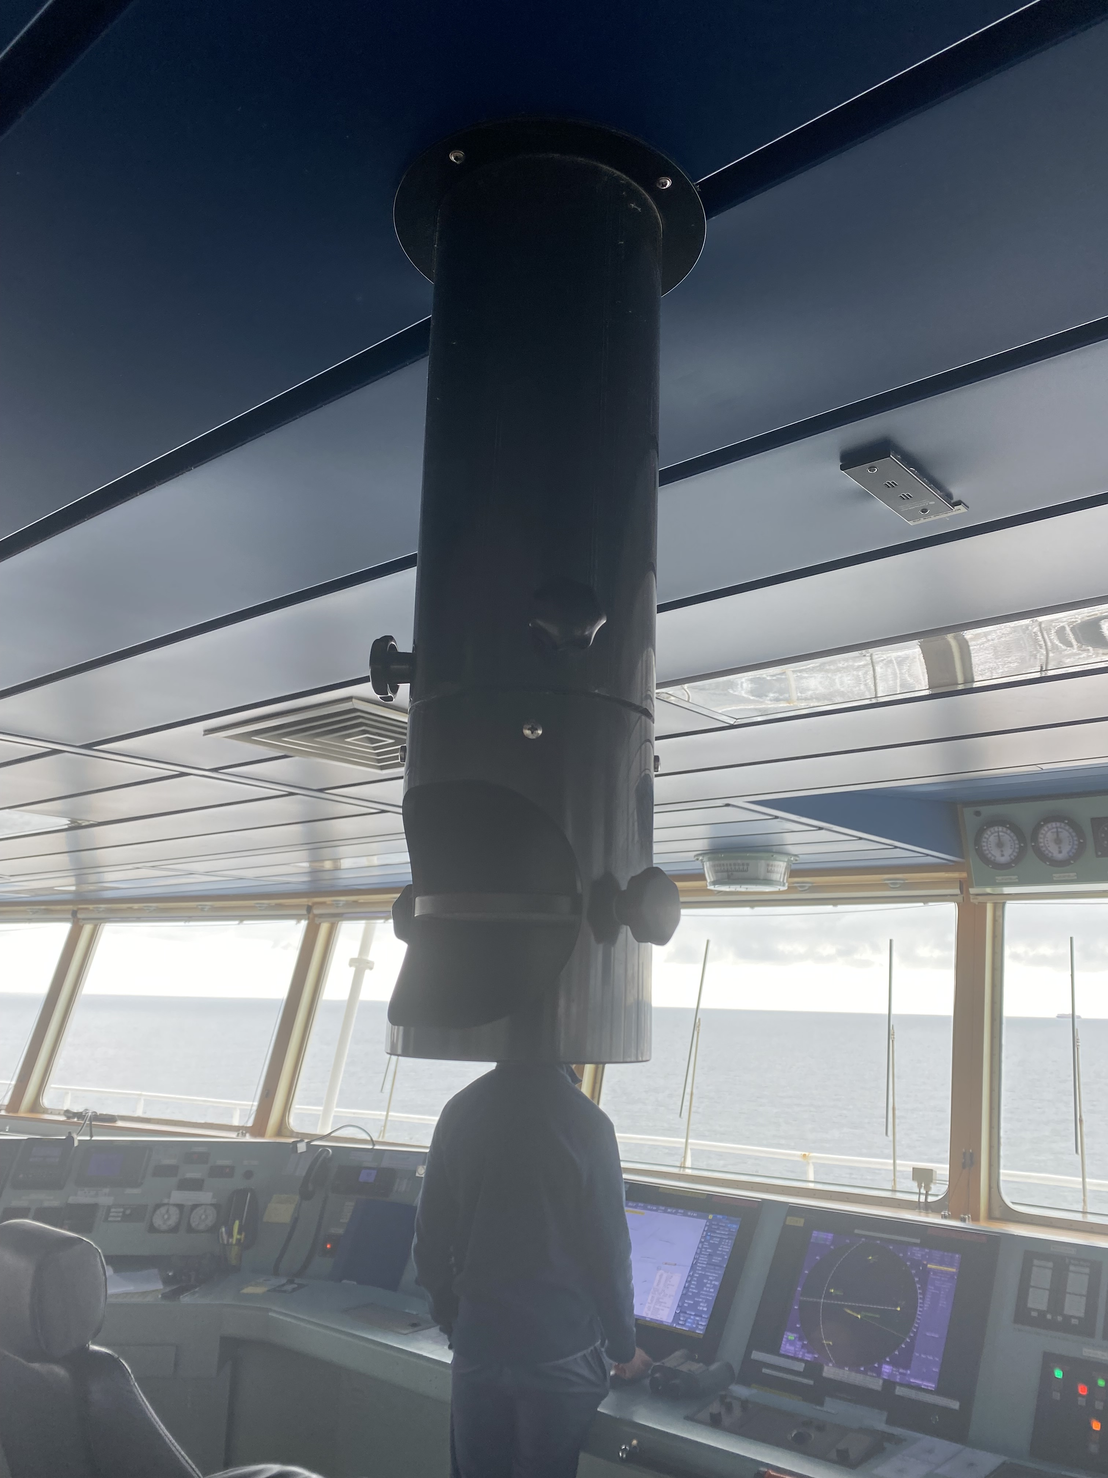
Рис. 1. Оптическая система магнитного компаса
Перед использованием проверяют читаемость шкалы, состояние освещения, наличие пузырьков и видимых повреждений, свободу движения картушки. Подготовка включает проверку актуальной таблицы девиации. Рядом с компасом сохраняют предусмотренное размещение металлических предметов и электрического оборудования: перенос инструмента или нового прибора способен изменить местное магнитное поле. Регулировку компенсационных устройств выполняют по установленному порядку с последующим контролем девиации.
Истинное направление получается после внесения поправки. При принятом правиле знаков суммарная поправка магнитного компаса ΔМК = d + δ, где d — склонение, δ — девиация. Для курса ИК = КК + ΔМК; результат приводят к диапазону 0°–360°. Один и тот же знак поправки используют согласованно во всех расчётах. Таблицу девиации читают для соответствующего курса, а не выбирают из неё удобную постоянную величину.
При сличении с гирокомпасом учитывают поправку самого гирокомпаса. Расхождение двух курсоуказателей сначала проверяют по времени отсчёта, условиям качки, положению курсовой черты и согласованности репитеров. Погрешность магнитного компаса по известному ориентиру оценивают с использованием независимо определённого направления. Работающий дисплей другого прибора ещё не является независимым доказательством правильности магнитного курса.
Гирокомпас
Гирокомпас служит для получения курса относительно истинного меридиана. В классическом механическом гирокомпасе используется вращающийся ротор; североустанавливающее действие создаётся устройством чувствительной системы с учётом вращения Земли. Затухание уменьшает колебания при установлении направления. Поэтому свободный гироскоп и судовой гирокомпас имеют разные задачи: для работы курсоуказателя необходимо предусмотренное управление чувствительным элементом.
Гирокомпасная система обычно включает основной прибор, блок питания и управления, устройства передачи курса и репитеры. Курс может поступать на РЛС, авторулевой, ЭКНИС и другие потребители. При проверке важно различать неисправность основного прибора и нарушение передачи данных. Если несколько потребителей подключены к одному источнику, его ошибка может одновременно появиться на всех экранах.
Подготовка начинается с проверки питания и состояния индикации. Скорость, широту и другие установочные величины вводят в предусмотренном конкретным прибором порядке; часть информации может поступать автоматически. Затем контролируют приход в рабочее состояние и согласование репитеров. Время готовности и условия запуска принимают по руководству установленной модели. Единого времени подготовки для всех гирокомпасов нет.
На показания влияют широта, движение судна, маневры и состояние чувствительной системы. Ввод скоростной или широтной коррекции должен соответствовать реально применяемому способу коррекции. При изменении движения учитывают возможность инерционной погрешности. Сравнение с магнитным компасом, визуальными направлениями и другими независимыми способами позволяет оценивать достоверность курса, а не только устойчивость цифр на дисплее.
Для определения поправки записывают время, координаты, метод, исходное истинное направление и одновременно снятое показание. Поправку вычисляют как разность истинного и приборного направлений с согласованным знаком. Например, разность направлений около 0°/360° нормализуют так, чтобы переход через север не превратился в ошибку почти на полный оборот. Учебное описание метода не заменяет фактических серий наблюдений; методичка требует именно записи выполненных определений и анализ результатов [1].
При пропадании питания, появлении сообщения о неисправности или необъяснимом изменении курса сообщают вахтенному руководителю и контролируют движение независимыми средствами. Проверяют, какие потребители получают недостоверный курс. Автоматическое управление и расчёт движения целей зависят от качества входных данных; продолжение работы этих функций оценивают по установленному порядку службы.
Репитеры курса
Репитер предназначен для отображения курса, полученного от основного источника. Он позволяет читать направление на отдельном рабочем месте, но не выполняет самостоятельного определения меридиана. Иллюстративный пример — цифровой репитер SKIPPER DGR360 на рисунке 2. Руководство этой модели описывает числовую индикацию курса и круговую светодиодную индикацию поворота [4].
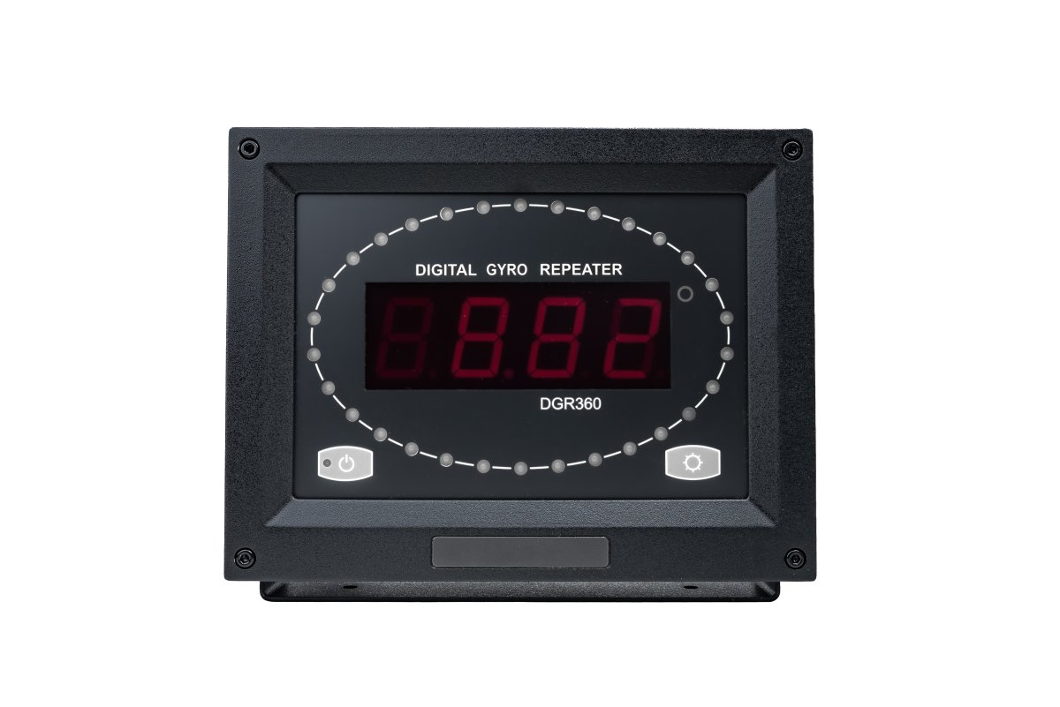
Рис. 2. Цифровой репитер курса SKIPPER DGR360 [4]
В DGR360 принимаются сообщения об истинном или магнитном направлении; поэтому смысл показания определяется видом входной информации. По руководству диапазон числовой индикации составляет 0,0°–359,9°. При увеличении значения курса индикаторы поворота зелёные, при уменьшении — красные. Направление поворота при переходе через север оценивают с учётом кругового отсчёта курса. Обозначения конкретных сообщений и цветов относятся к этому репитеру [4].
Угловая скорость поворота в данной модели рассчитывается по изменению входного курса во времени. Частота обновления влияет на быстродействие индикации. Основные доступные действия — включение и регулировка яркости; характер ошибки при отсутствии или неправильном формате данных описан в руководстве. Во время проверки сопоставляют показание репитера с основным источником, уточняют его вид и убеждаются, что данные обновляются.
Спутниковый компас
Спутниковый компас определяет направление антенной базы по сигналам навигационных спутников. Антенная база должна иметь известное положение относительно диаметральной плоскости. В отличие от путевого угла COG, направление базы может определяться и при отсутствии поступательного движения. Возможность получения курса на стоянке — существенное отличие такого курсоуказателя от обычного вычисления направления перемещения по последовательным координатам.
Система включает антенный блок, обработку сигналов, дисплей и выходы данных. Дополнительные датчики и параметры зависят от модели. Контролируют доступность спутников, состояние решения, затенение антенн, целостность соединений и правильность монтажной поправки. Корпусные конструкции и отражённые сигналы могут ухудшать решение. Наличие на экране координат не доказывает, что одновременно получен достоверный курс антенной базы.
При использовании спутникового курса различают истинное направление корпуса и COG — Course Over Ground, направление движения относительно грунта. На ходу они могут отличаться из-за течения и дрейфа. Само такое расхождение не является неисправностью курсоуказателя. После отказа спутникового решения дальнейшее использование выходного курса допускается лишь в пределах возможностей резервирования, предусмотренных конкретным прибором.
5.2 Приборы определения скорости и глубины.
Относительный лаг
Лаг измеряет скорость и пройденное расстояние. Для судовождения важно, относительно какой среды получена скорость. Относительный лаг даёт скорость относительно воды — Speed Through Water (STW). При наличии течения она отличается от скорости относительно грунта — Speed Over Ground (SOG). Значения используют в тех расчётах и системах, для которых выбран соответствующий вид скорости.
У электромагнитного лага измерение основано на появлении электрического сигнала при движении проводящей морской воды в магнитном поле датчика. Электронный блок обрабатывает сигнал и передаёт значение на дисплей. Датчик взаимодействует с потоком воды в месте установки; состояние поверхности, местное обтекание и монтаж влияют на измерение. Поэтому прибор требует правильной установки и проверки показаний, а не только включения питания.
На рисунке 3 показан комплект SKIPPER EML224: датчик, индикатор и электронный блок. Для этой модели в руководстве приведено измерение продольной и поперечной составляющих относительной скорости; паспортный диапазон составляет ±40 узлов. Это характеристика рассматриваемого примера. Одноосная версия и иные модели имеют другой состав измеряемых величин [5].
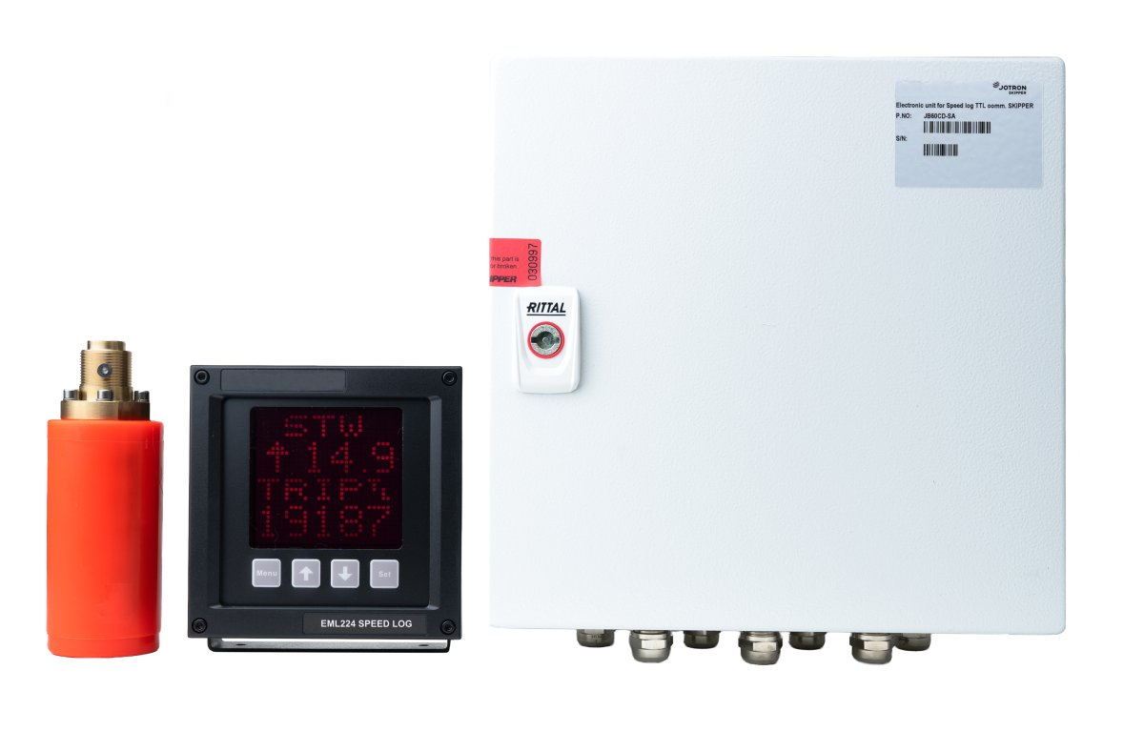
Рис. 3. Электромагнитный лаг SKIPPER EML224: датчик, индикатор и электронный блок [5]
Перед работой проверяют наличие питания, правильность единиц и источника данных, состояние индикации, отсутствие активного демонстрационного режима. Для EML224/DL1 Compact руководство различает рабочие и установочные экраны. Рабочие экраны выбираются кнопкой MENU; кнопка SET используется для предусмотренного переключения параметров, в том числе Trip/Total. Яркость регулируется клавишами со стрелками. Эти действия относятся к конкретному дисплею и не переносятся автоматически на другой лаг [5].
Пройденное расстояние получается накоплением измеренной скорости во времени. Для постоянной скорости S = Vt; при V в узлах и t в часах S выражается в морских милях. При изменяющемся движении прибор последовательно учитывает значения скорости. Расстояние через воду и расстояние по траектории относительно грунта при течении имеют различный физический смысл.
Погрешность лага проверяют при установленных условиях. Руководство EML224/DL1 описывает калибровку по известной линии с проходами в противоположных направлениях при устойчивой скорости, чтобы учитывать влияние течения. Случайное сравнение одного мгновенного показания STW с GPS-скоростью SOG не заменяет такую процедуру. Настройки калибровки меняют по разрешённому порядку; в отчёте результаты могут приводиться лишь по реальным записям [5].
Сглаживание делает показания устойчивее, но замедляет реакцию на изменение скорости. При маневрировании важно понимать этот компромисс. Устойчивая цифра может соответствовать усреднённому значению, а не текущему движению. При неожиданном расхождении сначала уточняют вид скорости, выбранное усреднение и источник, затем оценивают условия измерения и состояние оборудования.
Доплеровский лаг
Доплеровский лаг использует изменение частоты отражённого акустического сигнала при относительном движении. Возможны измерения относительно водных слоёв или грунта; доступные режимы определяются конструкцией. Продольная и поперечная составляющие скорости получаются при соответствующем числе и расположении измерительных лучей. Наличие доплеровского принципа само по себе не означает, что прибор всегда выдаёт скорость относительно дна.
Для отражения от грунта нужен устойчивый сигнал от дна; возможности ограничиваются глубиной и условиями распространения звука. При измерении относительно воды выбирается рабочий слой. Пузырьки, качка, неблагоприятное обтекание и слабый отражённый сигнал способны ухудшить результат. При смене режима устанавливают, какие величины теперь передаются на репитеры и потребителям.
Одноосный DL1 в руководстве EML224/DL1 Compact рассматривается как лаг относительной скорости. Для него отдельно описаны акустические режимы и их выбор по условиям мелководья. Это полезный пример различия между принципом действия и видом скорости: доплеровский прибор может измерять именно STW. Параметры этого примера не относятся ко всем доплеровским лагам [5].
При использовании информации на маневрах контролируют знак продольной и поперечной скорости, действующий отсчёт и быстродействие. На малой скорости особенно важны устойчивость измерения и правильная интерпретация поперечного движения. Значение от другой навигационной системы может применяться для проверки с учётом его физического смысла и погрешности.
Эхолот
Эхолот определяет акустическую дальность до отражающей поверхности дна. Излучённый импульс проходит путь до дна и обратно; расстояние вычисляется по соотношению H = ct/2, где c — принятая скорость звука в воде, t — время двойного хода. Деление на два учитывает обратный путь. Например, при условно принятом c = 1500 м/с и времени 0,02 с получается 15 м; это учебный пример, а не результат измерения на судне.
Состав обычной системы — преобразователь, приёмопередающий блок, дисплей и выходы данных. На дисплее глубина показывается числом и может отображаться в виде эхограммы. Эхограмма позволяет наблюдать изменение отражений во времени, а не только одно выбранное числовое значение. Самописец или сохранение изображения облегчают последующий анализ условий измерения.
На рисунке 4 приведён комплект эхолота SKIPPER ESN100. По руководству система имеет один измерительный канал с выбором частоты и преобразователя; используются варианты 50 и 200 кГц. Изображение демонстрирует дисплей, приёмопередающий блок и преобразователи. Число реально подключённых преобразователей определяется комплектацией, а не количеством предметов на иллюстрации [6].
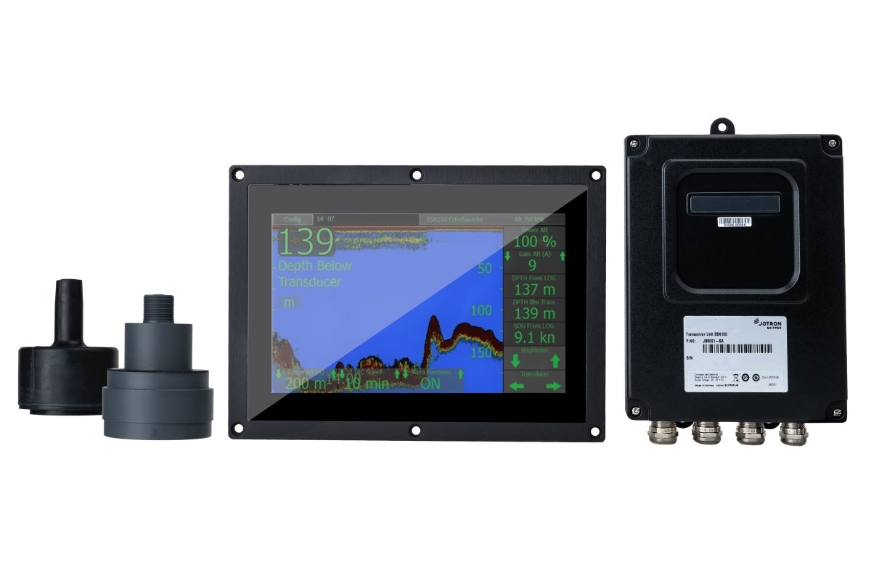
Рис. 4. Комплект эхолота SKIPPER ESN100 [6]
Перед использованием устанавливают единицы, выбранный преобразователь и уровень отсчёта. Глубина от преобразователя, от поверхности воды и под килем имеет разный смысл. Если прибор учитывает монтажное положение и осадку, соответствующие величины должны быть введены верно. Для оценки запаса под килем используют предусмотренный отсчёт, а для сопоставления с картой также учитывают её нуль глубин и фактический уровень моря.
В ESN100 руководство прямо различает Surface, Transducer и Keel — поверхность, преобразователь и киль. Числовое значение читают вместе с действующим вариантом, который выбран в настройках. Это правило предотвращает ошибку, когда запас под килем принимают за глубину от поверхности или повторно вычитают осадку из уже исправленного значения [6].
Основные регулировки — диапазон, усиление, мощность и временная регулировка усиления (ВАРУ). Диапазон должен охватывать ожидаемую глубину, сохраняя достаточную подробность изображения. Усиление влияет на видимость слабых отражений и помех. ВАРУ изменяет усиление в зависимости от времени после излучения, помогая согласовать отображение близких и более удалённых отражений. В автоматическом режиме ESN100 регулирует диапазон, усиление, частоту и мощность. В ручном режиме оператор может также управлять ВАРУ [6].
Проверка включает оценку устойчивости основной линии дна, согласованности числа с эхограммой и отсутствия признаков ложного захвата. При потере дна оценивают диапазон, усиление, активный преобразователь и условия плавания. Пузырьки и аэрированная вода могут ослабить сигнал; мягкий грунт изменяет характер отражения. Повторные отражения способны создать дополнительную линию глубины. Одно неожиданное значение сопоставляют с последовательностью измерений и другими сведениями.
Сигнализацию малой глубины устанавливают для выбранного отсчёта с учётом обстановки и принятого порядка службы. В ESN100 руководство описывает предупреждение о малой глубине и сообщения об отказах. После сигнала прежде всего оценивают навигационную ситуацию; затем уточняют уровень отсчёта, корректность настроек и достоверность изображения. Отключение звука не устраняет причину предупреждения [6].
При сопоставлении с картой учитывают координаты преобразователя относительно принятой точки судна, осадку, уровень моря и время измерения. Для анализа эхограммы записывают место, дату, условия движения, выбранный диапазон, усиление и действующий отсчёт. Такой набор сведений позволяет объяснить расхождение, а не подгонять число эхолота к картографической глубине.
5.3 Приборы определения места судна.
Приёмники ГЛОНАСС/GPS
Приёмник глобальных навигационных спутниковых систем (ГНСС) вычисляет координаты и время по спутниковым сигналам. GPS — Global Positioning System; ГЛОНАСС является другой навигационной спутниковой системой. Важные для судовождения выходные данные — координаты, время, скорость и направление движения относительно грунта. Получение положения зависит от условий приёма и качества решения.
В состав судового средства входят антенна, приёмник, индикация и соединения с потребителями. На рисунке 5 показаны Transas T-701 и приёмник JRC. В нижней левой части кадра расположены два цифровых репитера Sperry Marine: левый подписан FOR ECHOSOUNDER, правый — FOR SPEED LOG. Они отображают глубину и скорость, полученные от соответствующих средств; метод измерения по панели репитера установить нельзя.
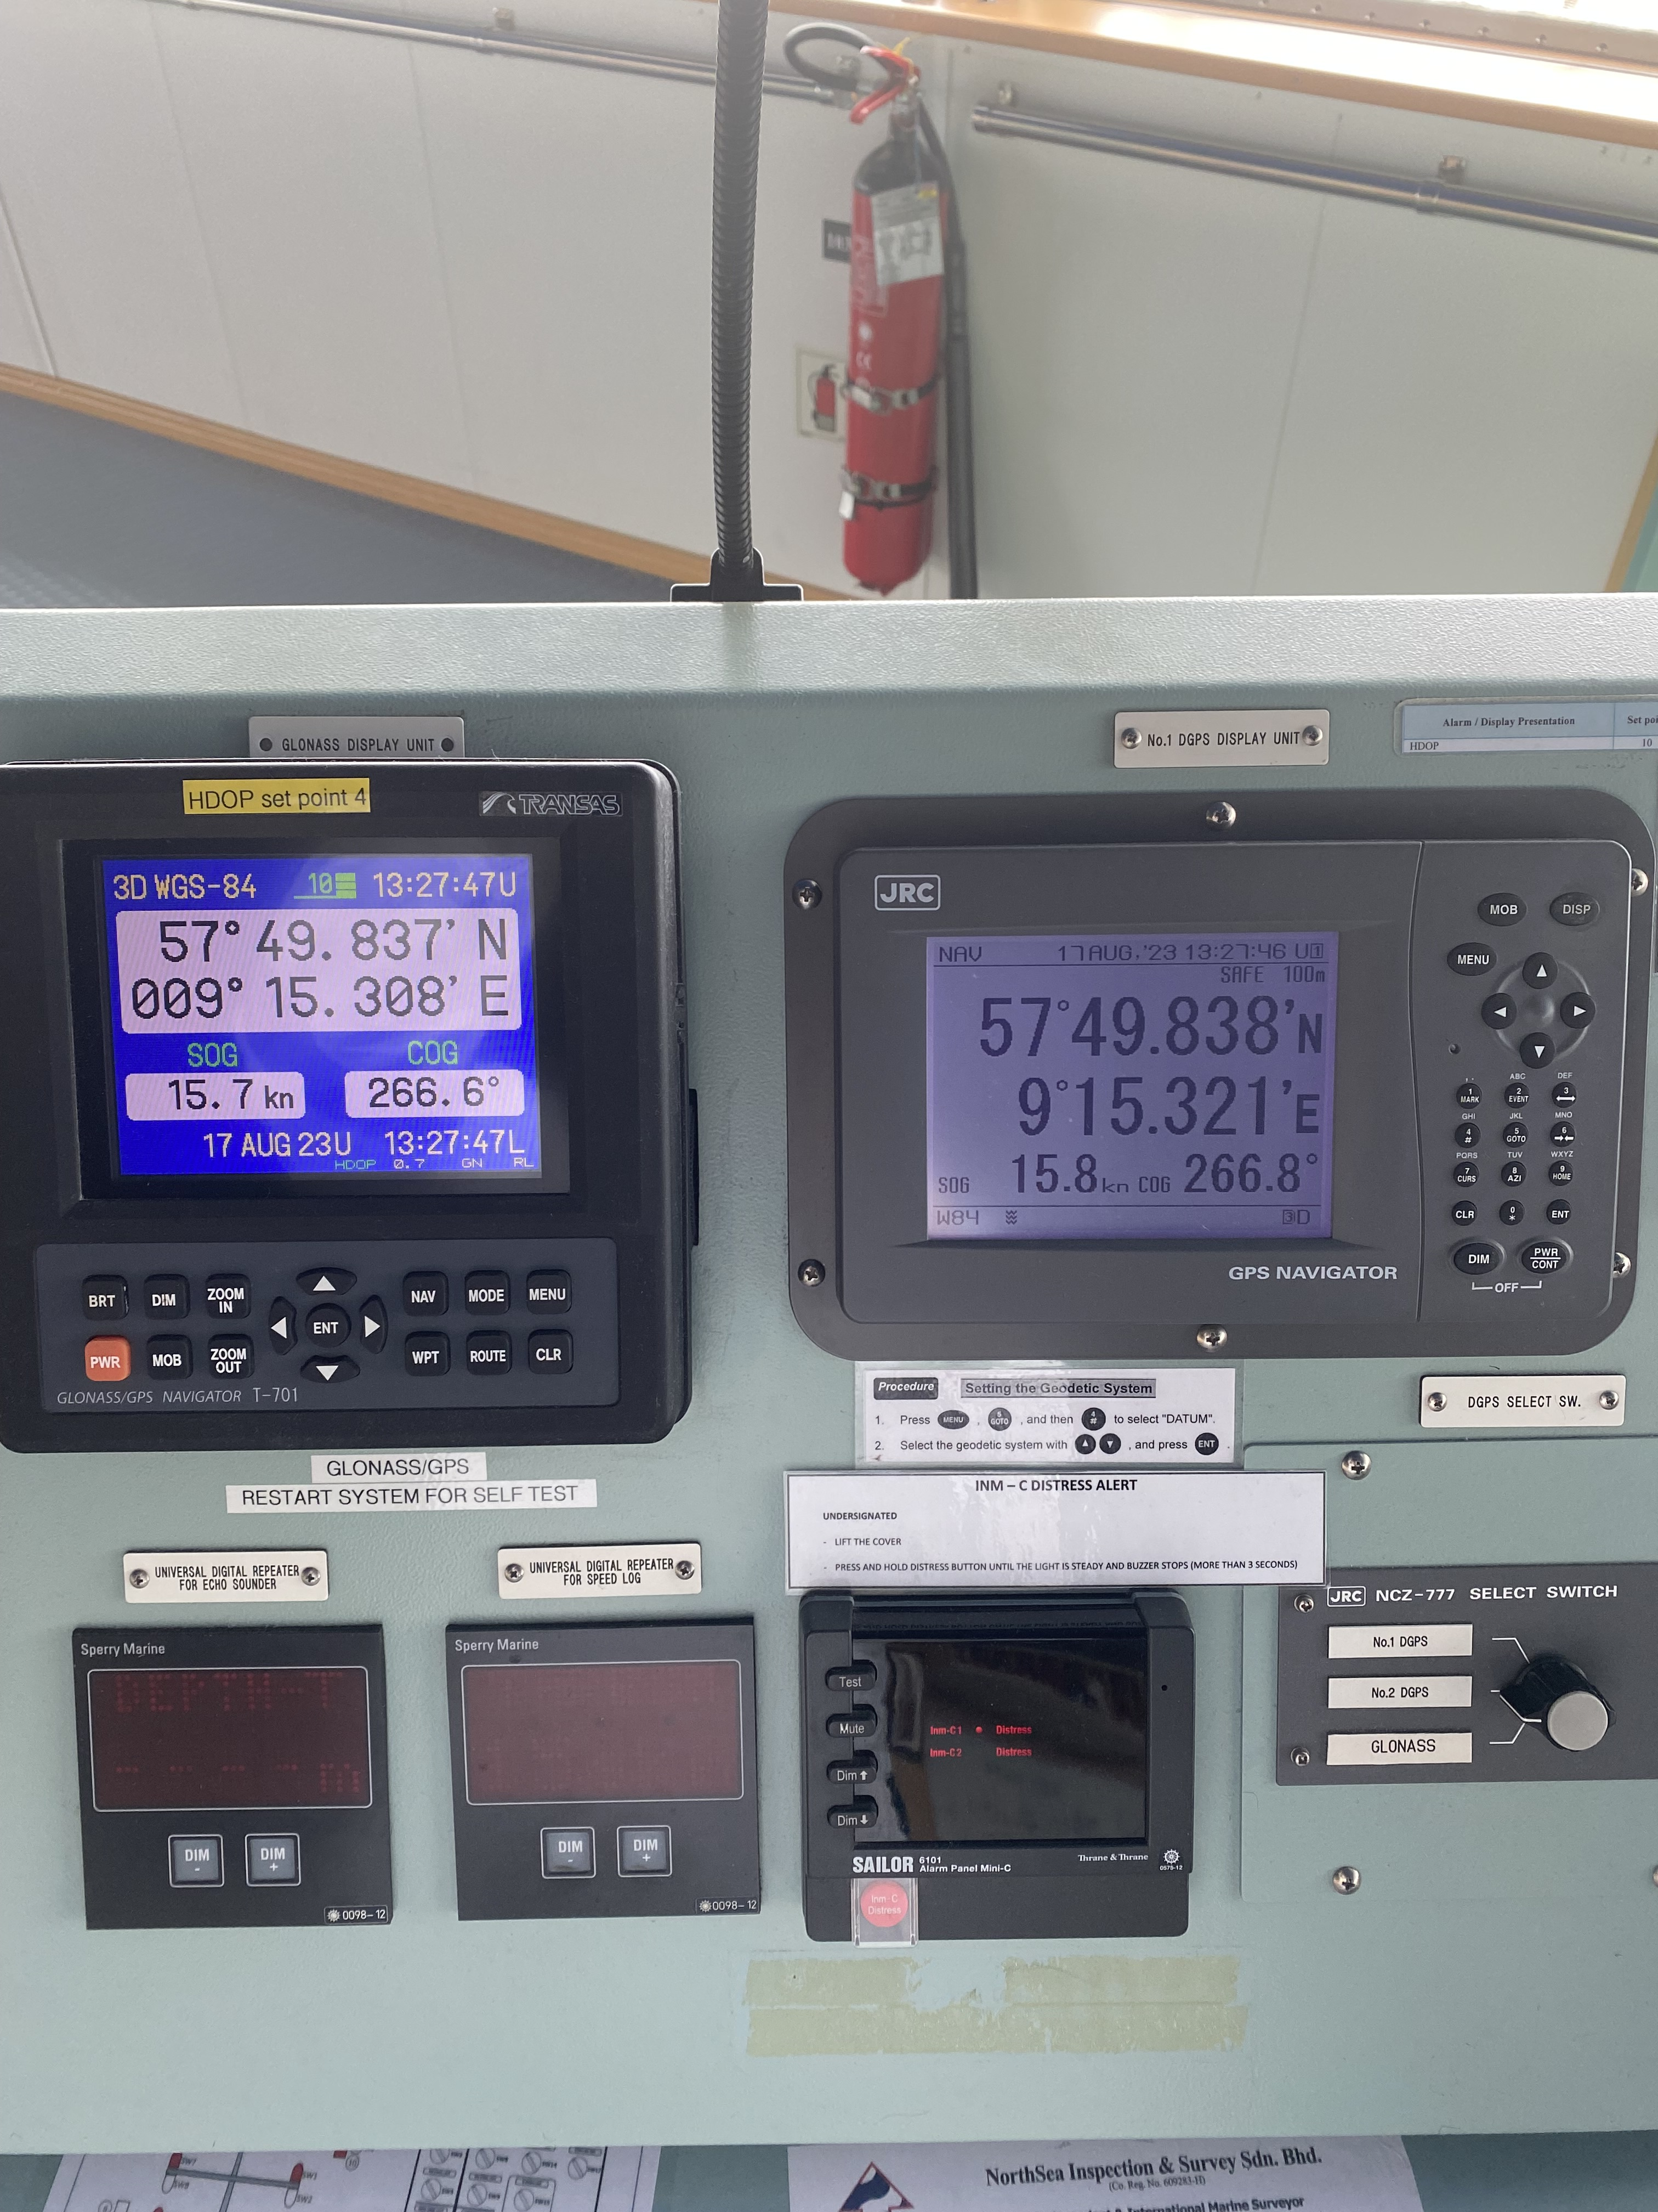
Рис. 5. Приёмники ГНСС Transas T-701 и JRC; репитеры глубины и скорости; панель Mini-C и переключатель источников
По расположению в кадре приёмник Transas находится слева, JRC — справа. Внизу по центру видна панель SAILOR 6101 Alarm Panel Mini-C; справа от неё — переключатель JRC NCZ-777 с обозначениями источников No. 1 DGPS, No. 2 DGPS и GLONASS. Панель Mini-C относится к спутниковой связи, а переключатель — к выбору источника навигационных данных.
При чтении координат уточняют формат: градусы и минуты, минуты с десятичной частью либо другой предусмотренный вариант. Например, запись 57°49,838′ относится к десятичным долям минуты; число после запятой не является количеством секунд. При переносе в другую систему согласуют формат и знаки широты и долготы. Отдельно проверяют, что показаны актуальные данные, а не сохранённое последнее решение.
Для работы с картой согласуют геодезическую систему координат. Даже устойчивые и подробно показанные координаты не позволяют игнорировать неправильный картографический отсчёт. При изменении системы координат или передаче данных между приборами контролируют настройки каждого звена. Место антенны относительно расчётной точки судна также учитывается, особенно при маневрах на крупномасштабном плане.
SOG характеризует скорость относительно грунта, COG — направление этого движения. Курс показывает ориентацию диаметральной плоскости. При дрейфе и течении курс и COG расходятся; при очень малой скорости направление перемещения может быть менее устойчивым. Поэтому обычные координатные изменения приёмника и показания спутникового компаса рассматриваются как разные способы получения информации.
Перед использованием проверяют время, вид навигационного решения, наличие спутников и доступные сообщения о качестве. Дифференциальный режим требует получения и актуальности поправок. Показатели геометрии спутников помогают оценивать условия решения, но не являются самостоятельной гарантией отсутствия ошибки. При потере данных прослеживают, какие потребители перешли на резерв или продолжают показывать последнее значение.
Контроль места и передачи данных
Координаты сопоставляют с наблюдаемой навигационной обстановкой: береговыми ориентирами, радиолокационными расстояниями, створом и счислением. Выбранный способ проверки должен быть достаточно независимым. Два экрана, получающие данные одного приёмника, проверяют передачу, но не создают два самостоятельных определения места.
На фотографии Transas T-701 идентифицируется по маркировке. У второго приёмника виден изготовитель JRC; номер модели уверенно не установлен, поэтому в подписи он не указан. Показанные координаты являются содержимым изображения и не используются как запись места или маршрута практики. Паспортную точность, состав сигнализации и порядок настроек устанавливают по руководству конкретной модели.
При необъяснимом скачке координат проверяют время, формат, геодезическую систему, качество решения и используемый источник. Контроль выполняют по предусмотренным независимым средствам и сообщают о расхождении. Состояние датчика важно для всех сопряжённых систем: ошибка положения может одновременно отразиться на электронной карте, в АИС и в записи регистратора данных.
5.4 Приборы управления судном (ЭКНИС, САРП, РЛС, АИС, авторулевой).
Радиолокационная станция
РЛС обнаруживает отражающие объекты и измеряет их дальность и направление. Дальность определяется по времени прохождения радиосигнала до объекта и обратно, направление — по положению антенны и принятому отсчёту. В состав входят антенный и приёмопередающий узлы, обработка и индикатор. Размер, форма и отражающие свойства объекта, высота антенны и условия распространения влияют на обнаружение.
На рисунке 6 показан индикатор Sperry Marine VisionMaster FT. Видны радиолокационное изображение, органы экранного управления и информация о целях. Индикатор используется для наблюдения, снятия дальностей и пеленгов, а при наличии соответствующих функций — для сопровождения и оценки движения. Предельная шкала на экране и действительная дальность обнаружения небольшой цели различаются.
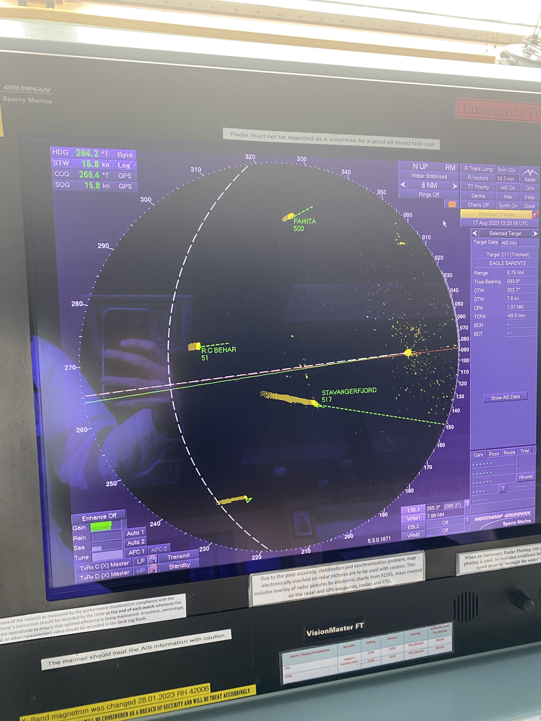
Рис. 6. Радар Sperry Marine VisionMaster FT
Подготовка включает проверку питания, состояния системы и источников курса и скорости. После получения рабочего изображения выбирают шкалу, усиление и подавление помех от моря и осадков. Усиление должно обеспечивать видимость полезных отражений; слишком сильное подавление способно убрать малые цели вместе с помехой. Настройки оценивают по нескольким оборотам антенны и наблюдаемой обстановке.
Ориентация по курсу и по северу определяет положение изображения на экране. Относительное и истинное движение определяют способ отображения перемещения собственного судна и целей. Эти два выбора относятся к разным свойствам изображения. Например, ориентация по северу не делает режим движения истинным. При чтении векторов также устанавливают, в какой системе они стабилизированы.
Дальность снимают переменным маркером, пеленг — электронной линией пеленга. У пеленга уточняют истинный или относительный отсчёт. На протяжённом объекте выбирают уверенно опознаваемую точку: ближайшая отражающая кромка берега может отличаться от картографического ориентира. При определении места оценивают соответствие измеренных направлений и расстояний выбранным объектам.
На изображение влияют мёртвые сектора, затенение, боковые лепестки и многократные отражения. Сильное отражение способно скрыть слабую цель. При сомнении меняют шкалу и настройки в допустимых пределах, проверяют устойчивость отметки и сопоставляют её с другими наблюдениями. Отсутствие уверенной отметки не означает отсутствия объекта.
Средства автоматической радиолокационной прокладки
САРП обрабатывает последовательные измерения сопровождаемой цели и рассчитывает её движение. Расчёт требует накопления данных; после маневра цели или собственного судна решение уточняется. Для истинного движения используются данные собственного курса и скорости. При потере сопровождения или перепутывании близких целей рассчитанные параметры требуют повторной проверки.
Основные показатели — дистанция кратчайшего сближения CPA, Closest Point of Approach, и время до него TCPA, Time to Closest Point of Approach. Они получены при принятых параметрах движения. Значения характеризуют расчётный прогноз, а не заранее обеспеченный результат расхождения. Время вектора задаёт горизонт экстраполяции; увеличение его длины не повышает достоверность исходных измерений.
Относительный вектор показывает перемещение цели относительно собственного судна. Истинный вектор характеризует движение цели в выбранной системе отсчёта. Путать эти два значения опасно при оценке маневра. Если скорость стабилизации относительно воды заменяется скоростью относительно грунта, смысл рассчитанных истинных параметров должен читаться с учётом этого изменения.
Пробное маневрирование, если оно предусмотрено, позволяет оценить предполагаемое изменение курса или скорости своего судна. Проверяют время начала, введённые параметры и ограничения модели. После действительного маневра продолжают наблюдения и получают обновлённое решение. Опасность оценивают по совокупности целей, береговых ограничений и действующих правил, а не по одной удобной величине CPA [1].
Электронная картографическая навигационно-информационная система
ЭКНИС объединяет электронную навигационную карту с данными положения, курса, скорости и подключённых средств. Методичка ГУМРФ рассматривает взаимодействие ЭКНИС с приёмниками спутниковой навигации, курсоуказателями и информацией АИС/САРП. Для судоводителя основные задачи — планирование маршрута и контроль его выполнения [1].
При подготовке проверяют комплект карт, действующие обновления, район покрытия и масштаб. Переход к слишком крупному масштабу изображения сам по себе не добавляет отсутствующие картографические сведения. Маршрут задают последовательностью точек и участков; проверяют поворотные точки, навигационные опасности и ограничения по всему пути. Автоматическую проверку маршрута дополняют просмотром карты и оценкой условий.
Настройки безопасности определяют с учётом осадки, принятого запаса под килем и уровня воды. Безопасная изобата связана с отображением границы более мелководной области; фактически доступные картографические изобаты определяют, какую границу система может показать. Настройки пересматривают при изменении осадки или условий плавания. Сигнализация требует правильного охвата района и корректных исходных величин.
В режиме контроля наблюдают место судна, действующий участок, отклонение от маршрута и сообщения системы. Различают данные датчиков, картографические объекты и добавленные пользователем отметки. При потере позиции проверяют источник и переходят к предусмотренному способу контроля места. Несколько изображений одного решения не являются независимой проверкой навигации.
Сопряжение с РЛС или АИС даёт дополнительную информацию при правильном подключении и согласовании данных. Смещение радиолокационного наложения относительно карты проверяют по времени, координатному отсчёту, месту антенн и курсу. Самостоятельное перемещение картинки ради совпадения способно скрыть исходную ошибку. Наличие функции сопряжения в описании программы ещё не описывает фактическую схему подключений конкретного судна.
Автоматическая идентификационная система
АИС обеспечивает обмен информацией между оборудованными судами и береговыми станциями по радиоканалу. Полученные сообщения содержат идентификационные и навигационные сведения. Координаты, SOG, COG и курс могут поступать от датчиков; часть информации о судне и рейсе вводится оператором. Эти группы данных контролируются разными способами.
На рисунке 7 показаны дисплей и транспондер Jotron Tron AIS TR-8000 MkII. По руководству транспондер выполняет основные функции АИС и взаимодействует с датчиками, а дисплей используется для настройки и представления данных. Два блока соединены между собой. На дисплее представлен список целей; транспондер размещён под ним [7].
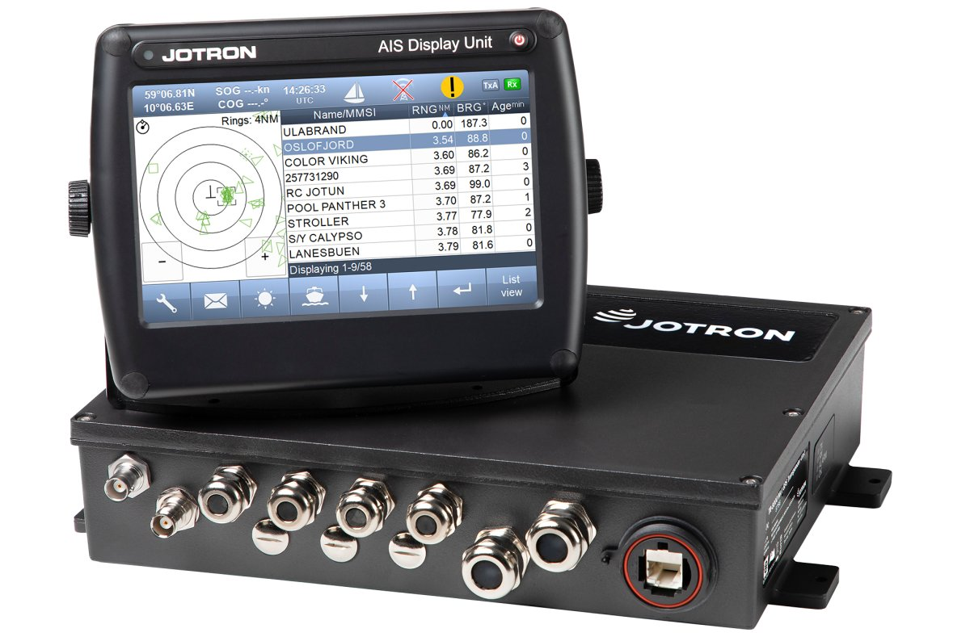
Рис. 7. АИС Jotron Tron AIS TR-8000 MkII: дисплей и транспондер [7]
На рабочем экране читают список судов и сведения выбранной цели. Для оценки цели нужны её идентификатор, координаты, направление и скорость движения, время и актуальность информации. При показе в графическом виде символ имеет смысл только вместе с режимом отображения. Данные сопоставляют с визуальным наблюдением и РЛС; сообщение с правильным названием не гарантирует правильности всех передаваемых параметров.
Краткое руководство TR-8000 MkII выделяет проверку собственного идентификационного блока, приёма позиции, связи с внешними датчиками и передаваемых сведений. Отдельно проверяются настройки рейса и нормальный приём других судов. Эти пункты показывают, что проверка АИС не сводится к наличию списка целей на дисплее. Вводимые значения должны соответствовать действительным данным [7].
При неправильных или устаревших сведениях уточняют источник и время обновления. Данные АИС и радиолокационная отметка одной цели могут различаться из-за разных точек отсчёта, времени и ошибок ввода. АИС не показывает все объекты: необорудованное судно, технический отказ или нарушение приёма способны оставить цель без сообщения. Решение о расхождении принимают по действующим правилам и совокупности наблюдений.
Сопряжение АИС с РЛС и ЭКНИС позволяет показывать полученные сведения на других индикаторах. Для проверки выясняют, от какого устройства поступают сообщения и корректно ли они принимаются. Изображение АИС на электронной карте не означает, что сведения получены вторым независимым способом. Для контроля обмена данными сопоставляют идентификатор цели, время обновления и её положение на разных индикаторах.
Авторулевой
Авторулевой сравнивает заданное и измеренное направление и формирует команды рулевому устройству для уменьшения отклонения. Основные звенья — источник курса, управляющий блок, исполнительная система и обратная связь по положению руля. Надёжность удержания зависит от качества входного курса и исправности всей цепи управления.
На рисунке 8 показана панель Yokogawa PT500. На ней читаются обозначения источников курса GYRO и AUX COMPASS, индикация направления и скорости, а также подписи регулировок, в том числе RUDDER LIMIT. Подписи позволяют объяснить назначение панели, но порядок специальных установок принимают по руководству её исполнения.
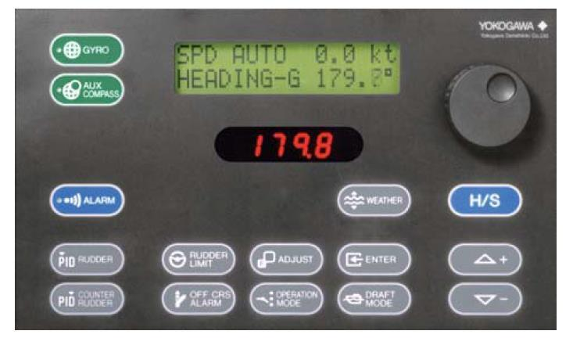
Рис. 8. Панель управления авторулевым Yokogawa PT500
Перед переходом на автоматическое управление проверяют выбранный источник, правильность измеренного курса, исправность рулевого устройства и соответствие заданного направления намерению вахтенного. Контролируют фактическое удержание, величину и частоту перекладки, сообщения об отказах. Установки реакции и ограничения руля выбирают с учётом скорости и внешних условий.
Слишком активная реакция может вызывать частые перекладки, а недостаточная — запаздывание исправления отклонения. Настройка зависит от движения и условий, поэтому значения другого судна нельзя принимать как универсальные. Изменения производятся под наблюдением за ответным движением, а не только за числом заданного курса.
Автоматическое удержание курса и движение по траектории имеют разные задачи. Во втором случае дополнительно нужны достоверные данные положения и предусмотренное сопряжение с системой маршрута. Методичка ГУМРФ прямо различает эти способы работы. Наличие соответствующего режима в семействе устройств не подтверждает его использование в конкретной комплектации [1].
Рулевой пост и указатель положения руля
На рисунке 9 показан рулевой пост Raytheon Anschütz ComPilot 20. В центре расположен стрелочно-цифровой репитер курса, справа сверху — два указателя RUDDER ANGLE, справа от репитера — панель NautoPilot NP 2025; ниже находится штурвал. Слева от репитера виден блок Operator Unit с обозначением выбранного источника GYRO 1. Рулевой пост обеспечивает передачу команды в исполнительную систему в выбранном режиме. При ручном управлении рулевой контролирует приказанное действие и наблюдает изменение курса, а вахтенный руководит маневром по принятому порядку.
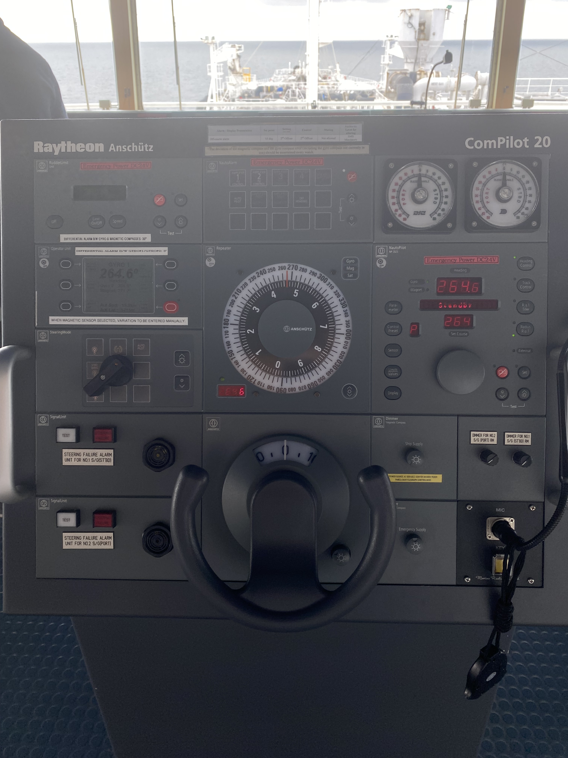
Рис. 9. Рулевой пост ComPilot 20: репитер курса, указатели угла руля, панель NautoPilot NP 2025 и штурвал
У репитера читаются обозначения Gyro, Mag и Sat, позволяющие различать виды источника курса. На панели NautoPilot видны поля Heading и Set Course — измеренное и заданное направление — и кнопки Heading Control и Track Control. Они иллюстрируют различие удержания курса и управления по траектории. Фотография показывает маркировку панели, но не подтверждает фактическое включение каждого режима или состав всех подключённых датчиков.
Заданное положение и действительное положение руля различаются. Указатель положения руля показывает результат действия рулевого устройства, но изменение курса дополнительно зависит от скорости и состояния движения. При проверке важно проследить всю последовательность: команда, фактическая перекладка, ответ судна. Положение одного переключателя само по себе не подтверждает принятия управления исполнительной системой.
Следящий и простой способы управления имеют разную организацию команды. В следящем режиме система приводит руль к заданному положению; в простом режиме действие органа управления задаёт движение руля в соответствующую сторону. Конкретные переключения выполняют по схеме устройства. При передаче управления подтверждают выбранный пост, готовность исполнителя и доступность связи.
Регистратор данных рейса
Регистратор данных рейса VDR — Voyage Data Recorder — предназначен для сохранения предусмотренной информации о движении, действиях и работе оборудования. Обычная система включает сбор данных, каналы записи и защищённый носитель. Методичка ГУМРФ требует описывать основной модуль, капсулу, взаимодействие с датчиками и фактический перечень записываемых сведений [1].
Возможность получения курса, положения, скорости, радиолокационной информации или звука зависит от состава каналов и выполненного подключения. При проверке контролируют состояние записи, питание, сообщения об ошибках и согласованность времени. Успешное включение блока не является проверкой качества каждого подключённого канала. Для использования записей важны сохранность и предусмотренный порядок доступа.
Период хранения и состав информации берут из документации конкретной системы и применимых требований. Значение из старого описания нельзя автоматически считать характеристикой современного регистратора. При анализе записи проверяют её время, доступность нужных каналов и непрерывность сохранённых данных.
Радиооборудование ГМССБ
Глобальная морская система связи при бедствии и для обеспечения безопасности (ГМССБ) объединяет средства оповещения о бедствии, поиска и спасания и приёма информации по безопасности. На рисунке 10 показана консоль радиооборудования. Слева и справа расположены терминалы сообщений SAILOR 6006 с экранами Inmarsat-C; над ними находятся принтеры с подписями INM-C 1 PRINTER и INM-C 2 PRINTER. Между терминалами расположен блок с маркировкой SAILOR MF/HF CONTROL UNIT. Эти элементы относятся к средствам связи и обработки сообщений.
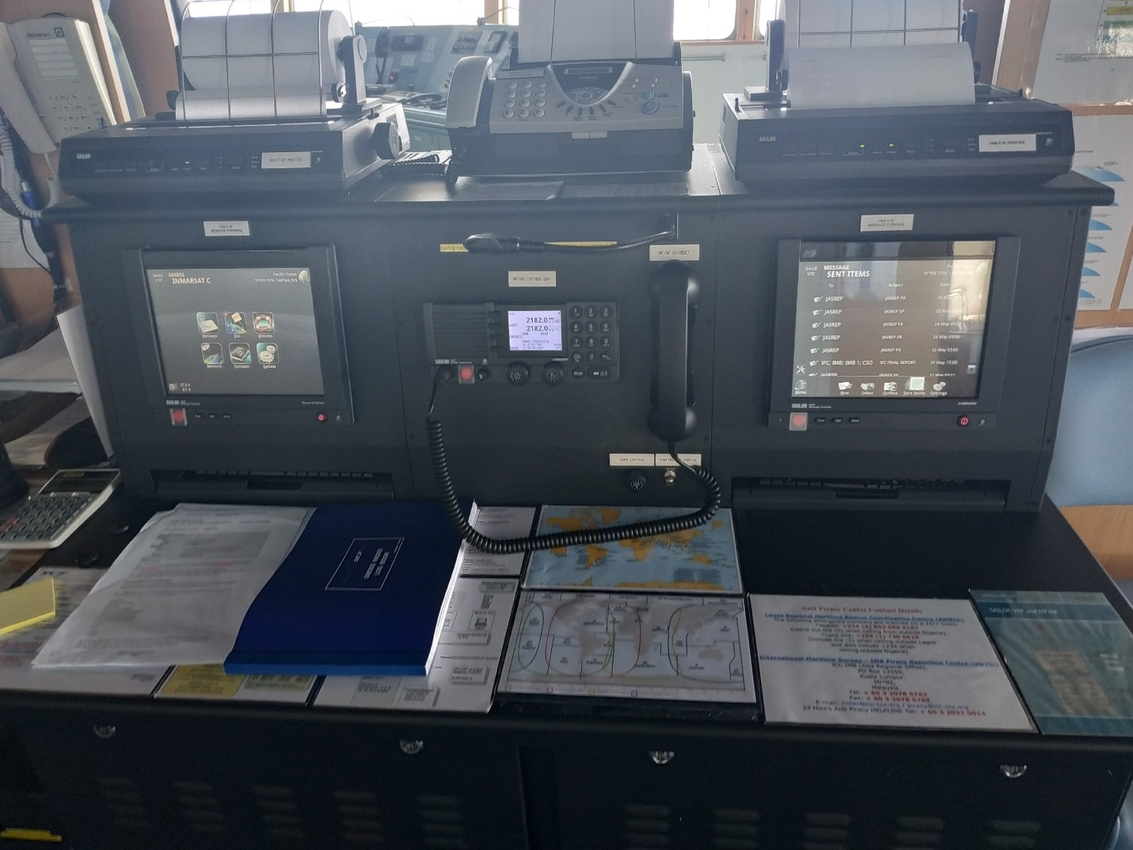
Рис. 10. Консоль ГМССБ: терминалы SAILOR 6006 Inmarsat-C, принтеры и блок управления ПВ/КВ-радиостанцией
Терминалы Inmarsat-C предназначены для работы с сообщениями спутниковой связи. ПВ/КВ-блок MF/HF относится к радиосвязи на средних и коротких волнах; органы настройки частот и рабочая индикация видны на его панели. Для работы с принятыми сообщениями важны категория, время, адресат и состояние передачи; распечатка позволяет сохранить текст для дальнейшей обработки.
В учебном рассмотрении основные задачи — готовность средств, правильный приём информации и порядок работы с сообщениями. Проверяют питание, индикацию, доступность органов управления и состояние предусмотренного резерва. Учебные и контрольные действия выполняют так, чтобы исключить непреднамеренное оповещение о бедствии. Приём сообщения включает чтение категории, района, времени действия и относящихся к нему ограничений.
Информация радиосвязи дополняет навигационное наблюдение, а не заменяет его. Гражданское описание ГМССБ раскрывается в разделе 10; фактические правила работы средств связи определяются документацией и организацией службы. Обзор СОЛАС рассматривает радиосвязь в главе IV, но его обзорный характер не позволяет по нему устанавливать частные технические характеристики всех блоков [2].
5.5 Особенности эксплуатации Технических средств судовождения в различных условиях плавания (арктическая зона, тропические и т.п.).
Работа ТСС зависит от движения судна, условий приёма, температуры, влажности и качества электропитания. Для приборов общими проверками являются исправность доступных соединений, читаемость и обновление индикации, состояние питания и отсутствие необъяснимых расхождений. Допустимые условия и ограничения устанавливаются документацией каждого средства.
В высоких широтах у магнитного компаса уменьшается горизонтальная составляющая земного магнитного поля; это влияет на устойчивость указания направления. У гирокомпаса учитываются предусмотренные широтные ограничения и настройки. Одного значения магнитного склонения для оценки всех условий работы курсоуказателей недостаточно. Контроль проводится допустимыми независимыми способами.
При холоде, обледенении и переходе между средами следят за условиями размещения, доступностью открыто установленного оборудования и возможностью конденсации. В тёплых и влажных районах особенно важны вентиляция, отсутствие перегрева и соблюдение условий питания и хранения. Самовольное вскрытие корпуса ради охлаждения нарушает предусмотренные условия защиты.
Качка, маневры и пузырьки в воде могут ухудшать акустические измерения лага и эхолота. Изменение курса влияет на стабилизацию и расчёт движения радиолокационных целей. У приёмников спутниковой навигации проверяют условия видимости антенн и качество решения. Универсальную численную поправку для всех этих воздействий установить нельзя.
На маневрах дополнительно учитывают задержку и сглаживание данных. Более спокойная индикация может медленнее следовать за изменением движения. При проверке сопоставляют источники курса, позиции, скорости и времени, прослеживая связь каждого датчика с потребителями. Если разные экраны питаются от одного источника данных или питания, их согласие не обеспечивает независимого резервирования.
При обнаружении неисправности сообщают о времени, признаках и затронутых потребителях. Контроль продолжают доступными предусмотренными средствами. Возврат к обычному использованию производится после проверки достоверности данных и работоспособности соответствующих звеньев. Такой порядок помогает понимать, какой именно параметр потерян и как отказ влияет на судовождение [1].

6. Организация и процедуры несения вахты:
6.1 На ходу, на якоре, на стоянке.
При ходовой вахте необходимы непрерывное наблюдение, контроль движения и места, исправности доступных средств и исполнения распоряжений. При передаче сообщаются обстановка, текущие задачи, ограничения и обнаруженные неисправности. Принимающий вахту сверяет полученные сведения с показаниями приборов и действительной обстановкой.
На якоре контролируются положение, возможный дрейф, окружающее движение и изменение внешних условий. При стоянке у причала контролируются безопасность доступа, состояние швартовов и трапов, изменения посадки и погодных условий. Передача вахты включает сведения о месте, курсе и скорости, навигационных ограничениях, движении окружающих судов, погоде, работающих средствах и действующих распоряжениях. Передающий и принимающий должны одинаково понимать текущую обстановку. Рабочее место мостика показано на рисунке 11. На экране открыт текстовый документ.
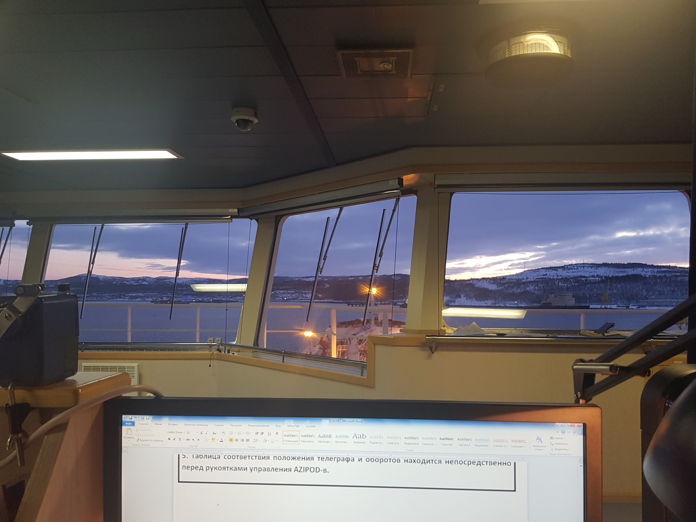
Рис. 11. Рабочее место на ходовом мостике
6.2 В нештатных и аварийных ситуациях.
При обнаружении отказа или опасного изменения обстановки существенны своевременное сообщение, контроль движения и переход к предусмотренному резервному способу работы. Действия должны сохранять согласованность участников. При отказе отдельного средства используют предусмотренный резерв, сообщают руководителю вахты и продолжают наблюдение доступными способами. Приоритет сохраняется за безопасностью движения и своевременным предупреждением опасности.
При отказе координатного источника переходят к предусмотренному контролю места по береговым ориентирам, радиолокационным наблюдениям и счислению, учитывая условия района. При сомнении в курсе проверяют доступный независимый курсоуказатель и влияние отказа на сопряжённые средства. Автоматические режимы, использующие недостоверные данные, не продолжают применять без оценки их работоспособности. О каждом изменении и ограничении сообщают руководителю вахты.
6.3 При перевозке опасных грузов.
Учебное рассмотрение опасных грузов включает знание их свойств, правил размещения, крепления, совместимости и действий при утечке или пожаре. Применяемый порядок зависит от вещества и объекта перевозки. Для безопасного обращения требуются сведения о свойствах вещества, допустимых условиях хранения, необходимых средствах защиты и порядке сообщения при обнаружении опасности.
Подготовка включает изучение документации на вещество, маркировки, совместимости, состояния упаковки и ограничений размещения. Следят за предусмотренной вентиляцией, доступностью средств защиты и отсутствием признаков утечки. При обнаружении опасности сообщают о месте и характере признаков, ограничивают доступ и действуют по принятому порядку. Выбор способа тушения зависит от свойств вещества: применение неподходящего средства может усилить опасность.

7. Правила предотвращения столкновения судов.
7.1 Наблюдения, безопасная скорость, дистанция расхождения, РЛС (САРП).
Надлежащее наблюдение включает визуальные, слуховые и другие доступные средства применительно к условиям. Безопасная скорость выбирается с учётом видимости, движения, маневренных возможностей, внешних воздействий и навигационных ограничений. Её нельзя установить одной постоянной величиной для любого района.
Оценка опасности строится на достаточной последовательности наблюдений. Почти неизменный пеленг при сокращении дистанции является существенным признаком сближения, но изменение пеленга не всегда исключает опасность. Радиолокационная информация оценивается вместе с другими данными.
При радиолокационной оценке проверяют шкалу дальности, режим движения, ориентацию изображения и источник стабилизации. Относительный вектор показывает перемещение цели относительно собственного судна; истинный вектор характеризует её движение в выбранной системе отсчёта. Смена режима без понимания его смысла может привести к неверной оценке обстановки. Для построения линии относительного движения нужны несколько измерений с известными интервалами времени. При неустойчивом сопровождении используют ручные измерения и продолжают визуальное наблюдение. Надпись с расчётной дистанцией на экране не заменяет оценки того, как именно суда будут проходить друг относительно друга.
7.2 Маневренный планшет.
Учебная относительная прокладка использует положения цели в известные моменты, относительное движение и движение собственного судна. По этим данным оцениваются кратчайшее сближение и возможное изменение ситуации. На планшет наносят несколько последовательных положений цели с указанием времени, определяют линию относительного движения и оценивают дистанцию и время кратчайшего сближения. Затем проверяют, как предполагаемый маневр изменит относительное движение, и контролируют результат по новым наблюдениям.
На относительной прокладке расстояние от начала координат до линии относительного движения характеризует расчётное кратчайшее сближение при постоянных скоростях. Время до ближайшей точки определяется по относительной скорости и масштабу времени. Для перехода к истинному движению применяют векторное соотношение Vц = Vотн + Vс, где Vц — скорость цели, Vотн — её скорость относительно собственного судна, Vс — собственная скорость; все векторы должны быть представлены в одной системе отсчёта.
7.3 Оценка условий расхождения.
Результаты наблюдения должны приводить к своевременному и понятному действию с контролем его эффективности. Нельзя считать типовые дистанции из примера обязательными нормами для всех случаев. При ограниченной видимости особое значение имеют ранняя оценка, готовность к изменению движения и соблюдение применимых правил.
Выбранный маневр оценивают одновременно относительно всех существенных целей. Действие, улучшающее расхождение с одной целью, может создать опасность с другой или приблизить судно к навигационному препятствию. Поэтому до выполнения проверяют свободное пространство, глубины, маневренные возможности и ожидаемое развитие ситуации. После изменения движения повторяют наблюдения и убеждаются, что дистанция увеличивается безопасным образом. При сомнении в данных нельзя ограничиваться одним рассчитанным вектором или минимальным изменением курса, смысл которого другие участники могут не распознать.
7.4 Системы разделения движения и системы управления движением судов.
Система разделения движения организует потоки в определённом районе. Служба управления движением судов обеспечивает предусмотренное взаимодействие и информационную поддержку с берега. Эти понятия связаны, но не равнозначны. Участие в СУДС не заменяет самостоятельной ответственности за безопасное движение.
При движении в системе разделения учитывают направление потока соответствующей полосы, порядок входа, выхода и пересечения, границы зоны и навигационные ограничения. Перед входом в район СУДС изучают действующие каналы связи, контрольные точки и содержание требуемых сообщений. Сообщение с берега сопоставляют с собственной оценкой: задержка либо неполнота информации не освобождает от непрерывного наблюдения и контроля места.

8. Маневрирование и управление судном:
8.1 Водоизмещение, осадка, дифферент.
По справке о практике на имя Козырева Никиты Алексеевича: должность «палубный кадет / DECK CADET»; военный корабль «Чабаненко», порт приписки Североморск; Gross tonnage — 7570; Propulsion power — 62 000 кВт; Type of main propulsion machinery — GTA M-9; Power of ship electrical equipment — 5200 кВт. Валовая вместимость является самостоятельным безразмерным показателем и не заменяет водоизмещение.
Осадка и дифферент характеризуют положение судна относительно воды, водоизмещение связано с его массой и вытесненным объёмом. Эти величины влияют на управляемость, запас воды и доступность акватории. Валовая вместимость является другим показателем и не подставляется в расчёт вместо водоизмещения.
Массовое водоизмещение связано с объёмом вытесненной воды соотношением Δ = ρ∇, где ρ — плотность воды, ∇ — объём подводной части. При согласованных единицах результат имеет размерность массы. Осадку определяют по установленному способу и отметкам, учитывая состояние моря и посадку. Дифферент характеризует разность носовой и кормовой осадок; знак указывают согласно принятому определению. Число Gross tonnage 7570 не используется вместо Δ в этих соотношениях.
8.2 Маневры и процедуры при объявлении тревоги «человек за бортом».
Первоочередные действия включают сообщение о происшествии, непрерывное наблюдение за человеком и подачу доступного спасательного средства. Место падения отмечают доступным навигационным способом, а назначенный наблюдатель сохраняет направление на человека. Маневр выбирают с учётом того, замечено ли падение немедленно или с задержкой, а также скорости, ветра, волнения и возможности удерживать человека в поле зрения. Возврат на обратный курс или выполнение циркуляции являются разными способами подхода; универсальной схемы для любой обстановки нет. При подходе предусматривают способ подъёма и меры против попадания человека под корпус или движитель.
8.3 Процедура постановки судна на якорь.
Перед постановкой оценивают глубину, грунт, уклон дна, защищённость места, приливные изменения и пространство для разворота. Длина вытравленной цепи определяется условиями, а не одним постоянным отношением к глубине. Учитывают силу ветра и течения, состояние якорного устройства и близость других судов. После постановки фиксируют положение и выбирают способы контроля удержания: береговые ориентиры, радиолокационные расстояния и спутниковые координаты. Колебания положения при развороте вокруг якоря отличают от устойчивого смещения. При признаках дрейфа сообщают руководителю вахты и действуют по принятому порядку.
8.4 Взаимодействие с лоцманом.
Обмен сведениями перед проводкой включает характеристики управляемости, состояние рулевого устройства и движителя, осадку, ограничения и предполагаемые маневры. Уточняются язык команд, роли участников, порядок контроля курса и положения, использование буксиров и резервные действия. Рекомендации лоцмана должны быть понятны всем участникам управления; сомнительная или непонятная команда требует уточнения. Во время проводки продолжают собственный контроль места и обстановки. Наличие лоцмана не превращает наблюдение в формальную обязанность и не отменяет необходимости своевременно сообщать об опасности.
8.5 Общий порядок выполнения швартовых операций.
Для швартовки важны подготовка, распределение задач, надёжная связь и учёт внешних условий. Натянутые концы и зоны возможного рывка создают опасность для персонала. Порядок подачи и схема крепления выбираются для конкретного случая; одна последовательность не подходит ко всем причалам и судам.
Общий порядок начинается с подготовки швартовных мест, проверки средств, распределения людей и установления связи с мостиком. Перед подачей конца убеждаются в свободном пути его движения и готовности принимающей стороны. После подачи и закрепления нагрузку изменяют по согласованным командам, не допуская нахождения людей в петлях и опасных зонах возможного рывка. Натяжение нельзя оценивать по внешнему положению конца без учёта действующих усилий.
Продольные концы, шпринги и прижимные выполняют разные задачи по ограничению перемещения. Их схема зависит от причала, ветра, течения и расположения швартовных точек. После завершения проверяют крепление, работу устройств, состояние трапа и возможность изменения уровня воды или посадки. Во время стоянки наблюдение продолжается: исходно правильная схема может потребовать регулировки при изменении условий.
8.6 Маневрирование и управление судном в штормовых условиях.
При волнении учитываются качка, слеминг, заливание, управляемость и крепление имущества. Изменение курса и скорости должно уменьшать опасные воздействия с сохранением контроля движения. Нельзя объявлять движение строго против волны наиболее безопасным во всех случаях или использовать универсальный режим без оценки условий.
В штормовых условиях контролируют крепление подвижных предметов, состояние закрытий и отсутствие скопления воды на палубе. Перемещение запасов и свободные поверхности жидкостей способны ухудшить остойчивость. Изменение курса или скорости рассматривают совместно: уменьшение одного вида движения может усилить другое. Оценивают удары волн, заливание, работу движителя, управляемость и доступность безопасного пространства. Нельзя рекомендовать одну постоянную ориентацию относительно волн для всех корпусов и загрузок. Решение принимается по действительной реакции судна и ограничениям его эксплуатации.
8.7 Плавание во льдах.
Общая подготовка включает изучение актуальной ледовой обстановки, возможностей судна и предусмотренных ограничений. При проводке взаимодействие и расстояния определяются конкретными условиями и указаниями, а не неизменным отношением к длине судна.
Перед входом в ледовый район оценивают возраст информации, сплочённость, толщину, размеры полей и возможность сжатий. Эти данные сопоставляют с разрешёнными условиями эксплуатации и готовностью средств. Изменение скорости и курса выполняют с наблюдением за реакцией судна; значительное ухудшение управляемости или ударные воздействия требуют переоценки движения. При взаимодействии с проводящим судном соблюдают согласованные команды, связь и возможность остановки, без применения одного универсального расстояния для всех случаев.

9. Действие при чрезвычайных ситуациях.
Система реагирования предусматривает обнаружение опасности, сообщение, оповещение, распределение обязанностей и применение предусмотренных средств. Приоритетами являются защита людей, сохранение управляемости и ограничение развития аварии. Важно знать своё место и обязанности по действующему порядку службы, а не по расписанию другого судна.
Борьба за живучесть включает мероприятия против пожара, поступления воды и утраты необходимых функций.
При пожаре, поступлении воды или отказе управления важно сообщить характер опасности и её место, ограничить распространение повреждения и сохранить связь между участниками. Работы распределяются по принятой организации службы. При борьбе с пожаром учитывают вид горящего материала, опасность электрического напряжения, возможность образования токсичных продуктов и допустимый способ тушения. При затоплении контролируют водонепроницаемые закрытия и распространение воды, а действия согласуют с оценкой посадки и остойчивости. Самовольное открытие закрытий или перемещение людей в опасный отсек способно ухудшить ситуацию.

10. Организация связи на судне (ГМССБ).
Консоль ГМССБ показана на рисунке 10. В её составе на фотографии видны средства радиосвязи, терминалы спутниковой связи и устройства печати сообщений. Органы подачи сигнала бедствия защищены от непреднамеренного срабатывания; проверка и обучение выполняются так, чтобы не передать ложное оповещение.
Глобальная морская система связи при бедствии и для обеспечения безопасности (ГМССБ) в гражданском судоходстве объединяет средства оповещения при бедствии, связи при поиске и спасании и приёма информации по безопасности. Состав оборудования зависит от применимых требований и района плавания. Обзор СОЛАС рассматривает радиосвязь в главе IV и связывает её с обеспечением спасания [2].
В учебном описании различаются УКВ-связь с цифровым избирательным вызовом, средства дальней связи, аварийные радиобуи, поисковые устройства и приём информации по безопасности. Резервирование питания и проверки обеспечивают готовность, но конкретные периоды и виды испытаний определяются применимыми правилами.
Рассматриваемая консоль иллюстрирует функции гражданской ГМССБ. Фактический состав средств и порядок организации связи определяются документацией соответствующей службы.
Цифровой избирательный вызов предназначен для автоматизированного адресного или группового оповещения и последующего установления связи предусмотренным способом. Информация по безопасности включает навигационные предупреждения, метеорологические сообщения и сведения, необходимые для предупреждения опасности. Приём сообщения завершается его оценкой и передачей ответственному лицу; наличие распечатки само по себе не означает, что предупреждение учтено.
Проверки радиооборудования проводят без ложной передачи бедствия. Контролируют идентификационные данные, состояние основного и резервного питания, доступность органов управления и индикацию. Для аварийного радиобуя проверяют крепление и разрешённые признаки готовности, не выполняя произвольного запуска. Порядок учебной проверки и реальные действия при бедствии различаются.

11. Судовая документация.
Документация фиксирует существенные сведения о службе, состоянии оборудования, событиях и выполнении предусмотренных процедур. Записи должны быть своевременными, понятными и соответствовать действительному выполнению работ. Исправления производятся по установленному порядку с сохранением прослеживаемости.
Для учёта практики существенны правильное указание места, периода, должности и подтверждающего лица. Справка о плавании и учебный отчёт имеют разные назначения: справка подтверждает соответствующие записи, а отчёт раскрывает содержание учебных вопросов. Перечень коммерческих сертификатов и процедур портового контроля не переносится автоматически на военный корабль.
К навигационной документации относятся действующие карты, руководства, сведения о корректуре и предупреждения, а к эксплуатационной — инструкции и записи о состоянии соответствующих средств. Журнальная запись связывает событие с датой, временем, местом и выполненным действием. В документах практики существенны период 03.06.2026–08.07.2026, место прохождения и продолжительность по справке — один месяц шесть дней. Установленные реквизиты справки сохраняются без замены величин похожими судостроительными характеристиками.

12. Система управления безопасностью (СУБ) на судне.
В торговом судоходстве Международный кодекс по управлению безопасностью предусматривает документированную организацию безопасной эксплуатации; его связь с СОЛАС рассматривается в главе IX [2]. Общие принципы включают распределение ответственности, подготовку персонала, управление рисками, техническую готовность и анализ выявленных недостатков.
При организации безопасной работы определяют ответственных исполнителей, необходимые средства защиты и условия прекращения опасной операции. На военном корабле эти задачи выполняются в рамках установленной организации службы. Важны исполнение инструкций, своевременный доклад и соблюдение требований безопасности работ.
Перед работой определяют опасности, оценивают вероятность и последствия, выбирают меры защиты и условия прекращения. Для покрасочных работ существенны свойства материала, вентиляция, средства защиты и исключение источников воспламенения. Для проверки оборудования — пригодность режима, полномочия исполнителя и влияние на действующие системы. Выявленный недостаток регистрируют и передают ответственному; завершение работы включает проверку безопасного состояния места и средств.

13. Правила технической эксплуатации корпуса, помещений и устройств судна.
Уход за корпусом и общесудовыми устройствами направлен на сохранение исправности, предотвращение коррозии и своевременное выявление дефектов. При осмотрах оцениваются доступные поверхности, крепления, закрытия и признаки повреждений. Выявленный дефект должен быть сообщён ответственному специалисту; отсутствие видимого повреждения не подтверждает исправности скрытых элементов.
Очистка и защитное окрашивание требуют подготовки поверхности, удаления загрязнений и непрочного покрытия, применения подходящего грунта и соблюдения условий нанесения краски. Выбор материалов определяется технологией и совместимостью покрытий. Значение имеют средства защиты, вентиляция и безопасная организация рабочего места.
К фактически выполнявшимся во время практики работам относились уборка и покрасочные работы. Поддержание порядка обеспечивает доступность проходов, уменьшает вероятность падения и облегчает обнаружение неисправностей.
В ходе практики также выполнялись работы с картой и еженедельные проверки оборудования под наблюдением специалиста. При проверках существенны последовательность действий, правильность считывания индикации и своевременное сообщение об отклонениях. Обслуживание ограничивается разрешёнными действиями: обнаружение признака неисправности не означает, что практикант вправе самостоятельно изменять настройки или вскрывать устройство.

14. Предотвращение загрязнения моря.
МАРПОЛ регулирует предупреждение загрязнения при эксплуатации и авариях. Комбинированный инструмент МАРПОЛ 73/78 вступил в силу 2 октября 1983 года. Конвенция содержит шесть технических приложений: нефть; вредные жидкие вещества наливом; вредные вещества в упаковке; сточные воды; мусор; загрязнение воздуха [3].
Практическое значение имеют предотвращение утечек, правильный сбор отходов, готовность средств локализации и своевременное сообщение о нарушениях. Сведения о разрешённых сбросах требуют актуального текста с учётом вещества, района и условий. Перед выбором порядка обращения с отходами проверяют актуальную редакцию требований и ограничения района.
Общие принципы защиты окружающей среды рассматриваются отдельно от юридической области применения конвенции к военным кораблям. Нельзя автоматически описывать коммерческие сертификаты и журналы как фактически используемые на месте военной практики.

15. Спасательные средства, устройства и их обслуживание.
Спасательные средства предназначены для сохранения жизни при аварии и оставлении судна. Готовность зависит от исправности, комплектности, доступности и подготовки людей. Порядок использования определяется конкретным средством и принятой организацией службы.
Осмотры выявляют повреждения, нарушения крепления и недостатки снабжения. Проверки и обслуживание выполняются по применимым требованиям и документации, с учётом ограничений безопасного испытания.
СОЛАС рассматривает спасательные средства в главе III, а Международный кодекс по спасательным средствам (Кодекс LSA) содержит технические требования к соответствующим средствам [2].
При осмотре индивидуальных средств проверяют целостность, пригодность креплений и застёжек, доступность и читаемость маркировки. Для средств с ограниченным сроком службы контролируют соответствующие даты. У коллективных средств существенны комплектность снабжения, состояние крепления, доступ к месту использования и готовность предусмотренных устройств спуска. Работоспособность подтверждают разрешёнными проверками, которые не создают опасного движения механизмов или повреждения упаковки.
После обслуживания восстанавливают предусмотренное размещение и готовность, фиксируют обнаруженные дефекты и выполненные действия. Проверку крепления нельзя подменять случайным ослаблением устройства, удерживающего тяжёлое средство. Участники должны понимать последовательность использования и безопасное положение людей. Фактический перечень средств определяется документацией корабля.

16. Обеспечение остойчивости, прочности и непотопляемости судна.
Остойчивость характеризует способность восстанавливать равновесие после отклонения под действием внешних факторов. Расположение масс, свободные поверхности жидкостей и изменение загрузки влияют на её показатели. Положительная начальная остойчивость сама по себе не описывает всё поведение судна при больших углах крена.
Прочность связана со способностью конструкций воспринимать нагрузки без недопустимых повреждений и деформаций. Различаются общие нагрузки на корпус и местные нагрузки на отдельные элементы. Для оценки необходимы соответствующие исходные данные, допустимые значения и действительная загрузка.
Непотопляемость определяется способностью сохранять необходимые качества после повреждения и затопления отдельных помещений. Её обеспечение связано с делением корпуса, водонепроницаемостью, состоянием закрытий и действиями по ограничению поступления воды. Изменение остойчивости после повреждения рассматривается отдельно от исправного состояния.
Для численной оценки необходимы сведения о размещении масс, состоянии запасов, свободных поверхностях и гидростатические данные. По одним внешним размерениям или водоизмещению нельзя определить действительную диаграмму остойчивости. Связь подразделения на отсеки, остойчивости и требований к конструкции рассматривается в обзоре главы II-1 СОЛАС [2].
Начальная поперечная остойчивость связана с положением центра тяжести и метацентра. При небольшом крене положительная метацентрическая высота соответствует появлению восстанавливающего момента, однако этот показатель не описывает весь диапазон углов. Для больших наклонений рассматривают плечо восстанавливающего момента и диаграмму статической остойчивости. Свободные поверхности жидкостей уменьшают эффективную начальную остойчивость; их влияние зависит от геометрии ёмкостей и заполнения. Перемещение массы поперёк судна вызывает крен, а продольное перемещение влияет на дифферент. Любая численная оценка требует пригодных исходных данных и соответствующей расчётной методики.

17. Составление грузового плана, укладка груза в трюмах и на открытой палубе.
На транспортном судне грузовой план отражает размещение груза с учётом сохранности, совместимости, прочности и посадки. Предварительный план уточняется по фактическим операциям. Массы и их расположение должны соответствовать допустимым условиям, а крепление — препятствовать опасному перемещению при воздействии волнения и маневрах.
Укладка учитывает свойства груза, состояние упаковки, допустимую нагрузку, вентиляцию и возможность безопасного доступа. Тяжёлые и лёгкие единицы размещаются с учётом прочности нижних слоёв и требований к креплению; одна общая рекомендация не определяет допустимость любого конкретного размещения. На открытой палубе сохраняются необходимые проходы и доступ к средствам безопасности.
Принципы распределения и закрепления нагрузки применяются также к судовым запасам и перевозимому имуществу. При их размещении учитывают влияние на посадку и остойчивость, местную прочность, доступ к оборудованию и возможность безопасной работы экипажа.
При составлении плана учитывают массы, координаты центров тяжести, допустимые местные нагрузки и последовательность операций. Промежуточная загрузка может оказаться неблагоприятной даже при пригодном окончательном варианте. В трюме обеспечивают совместимость, опирание и крепление, а на открытой палубе дополнительно учитывают воздействие воды и ветра, сохранение проходов и доступ к устройствам. Тип крепления и допустимая нагрузка принимаются по характеристикам конкретного имущества и конструкции.

Список использованной литературы
1. Навигационное использование технических средств судовождения: методические указания / составители П. Г. Химич, В. И. Сигида, Д. Б. Хоменко. Санкт-Петербург: Издательство ГУМРФ имени адмирала С. О. Макарова, 2019. 32 с.
2. International Maritime Organization. International Convention for the Safety of Life at Sea (SOLAS), 1974: официальный обзор. URL: https://www.imo.org/en/About/Conventions/Pages/International-Convention-for-the-Safety-of-Life-at-Sea-(SOLAS),-1974.aspx (дата обращения: 08.10.2026).
3. International Maritime Organization. International Convention for the Prevention of Pollution from Ships (MARPOL): официальный обзор. URL: https://www.imo.org/en/About/Conventions/Pages/International-Convention-for-the-Prevention-of-Pollution-from-Ships-(MARPOL).aspx (дата обращения: 08.10.2026).
4. SKIPPER Electronics AS. DGR360 Digital Gyro Repeater: Operating and Installation Manual. DM-R003-SA, Rev. 2.18A. 2011. 8 p. URL: https://www.jotron.com/navigation-downloads/repeaters-and-accessories/dgr360/DM-R003-SA-DGR360-OpInMan-Sw-2.18.pdf (дата обращения: 09.10.2026).
5. SKIPPER Electronics AS. EML224 / DL1 Compact Speed Log System: Operation and Installation Manual. DM-M001-SA, Rev. 0702. 22.01.2024. 68 p. URL: https://www.jotron.com/navigation-downloads/navigation-speed-logs/eml224-compact-electomagnetic-speed-log/DM-M001-SA-0702-Compact-EML-DL1-OpInMan.pdf (дата обращения: 09.10.2026).
6. SKIPPER Electronics AS. ESN100 Single Channel Dual Frequency Echo Sounder: Operation and Installation Manual. DM-G004-SB, Rev. 2620. 68 p. URL: https://www.jotron.com/navigation-downloads/navigation-echo-sounders/esn100/DM-G004-SB-2620-ESN100-OpInMan-20260507.pdf (дата обращения: 09.10.2026).
7. Jotron AS. Tron AIS TR-8000 MkII AIS Class A/Inland Transponder: Quick Reference Guide. Document 103836, Rev. C. 03.07.2025. 10 p. URL: https://www.jotron.com/Downloads/maritime/tron-ais-tr-8000-mkii/103836-TR8000-MkII-Quick-Guide-ENG_vC.pdf (дата обращения: 09.10.2026).

Приложение А. Задание на производственную практику

ФЕДЕРАЛЬНОЕ АГЕНТСТВО МОРСКОГО И РЕЧНОГО ТРАНСПОРТА
Федеральное государственное бюджетное образовательное учреждение высшего образования

«Государственный университет морского и речного флота имени адмирала С.О. Макарова»
(ФГБОУ ВО «ГУМРФ имени адмирала С.О. Макарова»)

Задание

на производственную практику
по специальности 26.05.05 «Судовождение»
курсанта группы _________
(шифр группы) (фамилия, имя, отчество)
Курсант в период производственной практики (на судне или предприятии) должен освоить практически:
1. Планирование рейса, навигация и лоция:
1.1 Заказ карт, руководств и пособий, учет, хранение, корректура, изучение и оценка района плавания.
1.2 Выбор пути судна, предварительная прокладка, составление справочных материалов.
1.3 Расчет протяженности и длительности рейса.
2. Метеорология и океанография.
2.1 Определение силы и скорости ветра, элементов волнения и течения.
2.2 Синоптические карты (приём, анализ, прогнозирование).
2.3 Предсказание погоды по пособиям и из местных признаков.
2.4 Ледовые карты и их анализ.
3. Определение и учет поправок курсоуказателей.
3.1 Определение поправок магнитного компаса (МК) и гирокомпаса (ГК) различными способами.
3.2 Дискретность и точность определение поправок.
3.3 Учет поправок компаса при определении места судна (ОМС) и счислении.
4. Определение места судна (ОМС) различными способами с оценкой их точности.
4.1 ОМС по Солнцу, планетам и звездам.
4.2 ОМС при помощи судовых приемоиндикаторов.
4.3 ОМС при плавании в узкостях, на подходах к берегу, открытом море.
4.4 Выбор методов ОМС в различных условиях плавания.
5. Технические средства судовождения и радиооборудование судна (см. Методические указания «Навигационное использование технических средств судовождения» - СПб.: Изд-во ГУМРФ им. адм. С.О. Макарова, 2019. – 32с.)
5.1 Приборы курсоуказания (магнитный, гиро-, спутниковый компасы).
5.2 Приборы определения скорости и глубины.
5.3 Приборы определения места судна.
5.4 Приборы управления судном (ЭКНИС, САРП (РЛС), АИС, авторулевой).
5.5 Особенности эксплуатации Технических средств судовождения в различных условиях плавания (арктическая зона, тропические и т.п.).
6. Организация и процедуры несения вахты:
6.1 На ходу, на якоре, на стоянке.
6.2 В нештатных и аварийных ситуациях.
6.3 При перевозке опасных грузов.
7. Правила предотвращения столкновения судов.
7.1 Наблюдения, безопасная скорость, дистанция расхождения, РЛС (САРП).
7.2 Маневренный планшет.
7.3 Оценка условий расхождения.
7.4 Системы разделения движения и системы управления движением судов.
8. Маневрирование и управление судном:
8.1 Водоизмещение, осадка, дифферент.
8.2 Маневры и процедуры при объявлении тревоги «человек за бортом».
8.3 Процедура постановки судна на якорь.
8.4 Взаимодействие с лоцманом.
8.5 Общий порядок выполнения швартовых операций.
8.6 Маневрирование и управление судном в штормовых условиях.
8.7 Плавание во льдах.
9. Действие при чрезвычайных ситуациях.
10. Организация связи на судне (ГМССБ).
11. Судовая документация.
12. Система управления безопасностью (СУБ) на судне.
13. Правила технической эксплуатации корпуса, помещений и устройств судна.
14. Предотвращение загрязнения моря.
15. Спасательные средства, устройства и их обслуживание.
16. Обеспечение остойчивости, прочности и непотопляемости судна.
17. Составление грузового плана, укладка груза в трюмах и на открытой палубе.
Доцент кафедры Технических средств судовождения
к.т.н., доц., спкм Г.И. Безбородов
Специалист по организации практической
подготовки ________________
Задание получил: ______________________ /____________________________/
« ____ » марта 2026 г.

